湖南科技大学计算机科学与工程学院

综合实践能力创新实训3报告

**特种设备管理系统的设计与实现**

**专业班级：** 计算机科学与技术七班

**姓 名：** 2102010629 陈琪琪

**姓 名：** 2101050325 邓子豪

**指导教师：** 何庭钦老师

**时 间**： 2024.3.4-2024.3.15

**地 点**： 逸夫楼220、429

|  |
| --- |
|   签名：**  **年 月 日** |

**目录**

一、项目小组规约 1

1.1 项目名称 1

1.2 成员构成 1

1.3 分工情况 1

1.4 实际完成 1

二、项目需求规约 3

2.1 项目简介 3

2.2.1 目的 3

2.2.2 范围 3

2.2.3 参考资料 3

2.2.4 概述 3

2.2.5 名词解释 3

2.2 需求分析 5

2.2.1 需求概述 5

2.2.2 系统架构 5

2.2.3 功能需求分析 6

三、概要设计规约 20

3.1 项目简介 20

3.1.1 目的 20

3.1.2 范围 20

3.1.3 参考资料 20

3.1.4 概述 20

3.2 体系结构设计 20

3.2.1 总体结构设计 20

3.2.2 技术体系 20

3.2.3 开发环境 23

3.2.4 测试环境 23

3.3 接口设计 24

3.3.1 基础信息管理模块 24

3.3.2 设备信息管理模块 28

3.3.3 日志信息管理模块 30

3.4 界面设计 32

3.4.1 登录与注册界面 32

3.4.2 基础信息管理界面 33

3.4.3 设备信息管理界面 35

3.4.4 日志信息管理界面 37

3.4.5 其他界面 37

3.5 数据结构设计 40

3.5.1 基础信息管理模块 40

3.5.2 设备信息管理模块 42

3.5.3 日志信息管理模块 45

3.6 流程设计 47

3.6.1系统总体数据流 47

3.6.2 基础信息管理模块数据流 47

3.6.3 设备信息管理模块数据流 48

3.6.4 日志信息管理模块数据流 48

四、项目详细设计 50

4.1 项目简介 50

4.1.1 目的 50

4.1.2 范围 50

4.1.3 参考资料 50

4.1.4 概述 50

4.2 总体结构设计 51

4.2.1 总体详细设计 51

4.3 模块详细设计 53

4.3.1 基础信息管理模块 53

3.4.2 设备信息管理模块 59

3.4.3 日志信息管理模块 64

五、项目架构日志 65

# 一、项目小组规约

## 1.1 项目名称

特种设备管理系统。

## 1.2 成员构成

表1 项目成员构成表

|  |  |  |  |
| --- | --- | --- | --- |
| 姓名 | 学号 | 电话 | 编号 |
| 陈琪琪(组长) | 2102010629 |  | 1 |
| 邓子豪 | 2101050325 | 18666963850 | 2 |

## 1.3 分工情况

本项目设计分工按照执笔人、功能设计两个层次进行。

1) 执笔人：

1号：陈琪琪，负责单位管理、岗位管理和设备管理相关内容编写和作图。

2号：邓子豪，负责用户管理、角色管理和日志管理相关内容编写和作图。

2) 功能模块：

1号：陈琪琪，负责单位管理、岗位管理和设备管理功能编写。

2号：邓子豪，负责用户管理、角色管理和日志管理功能编写。

## 1.4 实际完成

1号同学，3月4号-3月7号开始编写项目需求规约，对高校特种设备管理系统的需求进行了整理和梳理。分析了用户管理功能和设备管理功能的实现方式，并进行了初步的文档编写。在新购特种设备注册管理功能和特种设备使用管理功能上遇到了一些困难，需要与团队成员进一步讨论和解决。

3月8号-3月10号继续完善项目需求规约，对特种设备的维护保养管理功能和维修管理功能进行了详细描述。开始概要设计规约的起草，尝试构思系统的整体架构和模块划分。在特种设备定期检测检验管理功能和报废管理功能上遇到了一些难题，需要进一步的调研和讨论。

3月11号-3月13号继续完善概要设计规约，明确了系统各个模块之间的关系和交互方式。开始着手项目详细设计文档的编写，填充了具体的实现细节和技术方案。解决了在定期检测检验管理功能和报废管理功能上遇到的困难，通过查阅资料和与团队成员的讨论，最终确定了合适的解决方案。

3月14号和3月15号，完善各个功能子模块的用例图、活动图、顺序图和接口设计。

2号同学， 3月4号-3月7号进行了项目需求规约的初步编写，包括对系统功能需求的整理和详细说明。在用户管理功能和设备管理功能方面进行了深入讨论，明确了各项功能的具体实现方式。着手开始概要设计规约的起草，对系统的整体架构进行了初步规划。

3月8号-3月10号完成了概要设计规约的草稿，包括系统的模块划分和模块之间的交互关系。对项目详细设计文档进行了初步构思，确定了编写的结构和内容框架。在用户管理和设备管理功能方面遇到了一些细节上的困难，特别是在角色管理部分的权限设计上有些犹豫，需要进一步研究和讨论。

3月11号-3月13号，继续完善项目详细设计文档，填充了具体的实现细节和技术方案。对特种设备维护保养管理功能和特种设备维修管理功能进行了深入研究，梳理了相关流程和逻辑。解决了在角色管理部分遇到的困难，通过与团队成员的讨论和查阅相关资料，最终确定了合适的权限设置方案。

3月14号和3月15号，完善各个功能子模块的用例图、活动图、顺序图和接口设计。并且修改文档格式，整合成最终设计开发说明文档。

**密级：机密**

**特种设备管理系统需求规约**

**版本 1.0**

**修订历史记录**

|  |  |  |  |
| --- | --- | --- | --- |
| **日期** | **版本** | **说明** | **作者** |
| 2024.3.15 |  |  | 邓子豪 |
|  |  |  |  |
|  |  |  |  |
|  |  |  |  |
|  |  |  |  |

# 二、项目需求规约

## 2.1 项目简介

**2.2.1 目的**

本文将确定系统的需求：目标设计开发一套用于管理高校中存在的特种设备管理系统，高校特种设备主要包括电梯、起重机、压力容器三类，根据高校特种设备管理需求分析，线上管理系统具有以下功能需求：

1) 用户管理功能，包括用户注册和登录的功能；

2) 新购特种设备注册管理功能；

3) 特种设备使用管理功能；

4) 特种设备维护保养管理功能；

5) 特种设备维修管理功能；

6) 特种设备定期检测检验管理功能；

7) 特种设备报废管理功能。

**2.2.2 范围**

本文将影响管理高校中存在的特种设备管理项目的功能规划、概要设计、详细设计活动。

**2.2.3 参考资料**

《综合实践能力创新实训 3 指导书》

**2.2.4 概述**

该文档详细介绍了该系统的功能需求和使用说明，编写该文档的目的是为整个项目开发提供整体思路。同时确定该系统的内容和范围，为评价和测试该系统提供依据。

**2.2.5 名词解释**

特种设备是指涉及生命安全、危险性较大的锅炉、压力容器（含气瓶）、电梯、起重机械、大型游乐设施等八大类设备，高校中特种设备主要包括电梯、起重机、压力容器三类。特种设备在使用过程中需要严格按照安全流程操作并进行规范管理。

我校特种设备主要包括电梯、起重机、压力容器三类，针对其管理系统涉及到特种设备管理员、特种设备详细信息、维护保养信息、维护保养管理、检测检验信息、检测检验管理、特种设备操作人员、报废管理等。

管理员负责对我校中所有设备进行统一管理，包括新购设备注册管理、设备日常使用情况、维护保养情况、维修情况、检测检验情况、报废情况等。特种设备使用必须由取得特种设备操作人员证的人员才可进行。特种设备管理系统的业务工作流程如图1所示。



**图2.1 特种设备管理系统业务工作流程图**

特种设备检测检验管理：应根据《中华人民共和国特种设备安全法》、《特种设备安全条例》、《电梯自行检测规则》（TSG T7008-2023）、《电梯监督检验和定期检验规则》（TSG T7001-2023）、《电梯维护保养规则》（TSG T5002-2017）、《起重机械定期检验规则》（TSG Q7015-2016）对校内特种设备开展定期进行检测检验与维保工作

**1) 电梯检验周期**：

**A)** 15年以内的电梯，分别在第1、第4、第7、第9、第11、第13、第15年进行一次定期检验；

**B)** 超过15年的电梯，每年进行一次定期检验；

**C)** 经重大修理并且监督检查检验合格的电梯，当年的定期检验（如果有）不再实施，其后仍按照第（1）和第（2）项确定的年份进行定期检验。

**D)** 电梯定期检验日期以最近一次监督检验合格日期所在月份为基准确定，对于前款第（4）项所述情形，以其定期检验合格日期所在月份为基准确定。

**2) 电梯检测周期**：

**A)** 电梯安装监督检验合格后，在按照检验条例实施检验外，每年进行一次自行检测。

**B)** 电梯自行检测日期以最近一次监督检验合格日期或者以检验周期第（2）款所述定期检验合格日期所在月份为基准确定。

**C)** 可以最多提前1个月进行自行检测，但下次检测日期仍按照前款要求确定。

**3) 起重机械检验周期**：

**A)** 塔式起重机、升降机、流动式起重机，每年一次

**B)** 桥式起重机、门式起重机、门坐式起重机、缆索式起重机、桅杆式起重机、机械式停车设备，每2年1次，其中涉及吊运熔金属的起重机，每年1次。

**C)** 实施定期检验的起重机械，其使用单位应当在起重机械检验合格有效期届满1个月前向检测机构申请定期检验。

**4) 电梯维护保养周期**：

**A)** 电梯的维护保养项目分为半月、季度、半年、年度四类，各类维保的基本内容有所差异。

## 2.2 需求分析

**2.2.1 需求概述**

特种设备在使用的过程中需要按照安全流程操作定期的对其进行规范化管理。现如今，各大高校内的特种设备呈现设备样式多元化、检修时间不统一、设备分布离散化的特点。因此，传统人工维护检修重点资产设备一直是安全运维的难点、痛点。为了解决重点资产设备规范化管理，及时通知检修人员进行安全检修。本项目旨在设计开发一套高校特种设备预警管理系统。在设备保修期限、定期检测、强制报废等时间节点前，通过多种途径，自动提醒管理人员和维修人员，有效提高相关资产的运营服务质量、减轻运维工作量。

**2.2.2 系统架构**

本系统架构如下图所示：

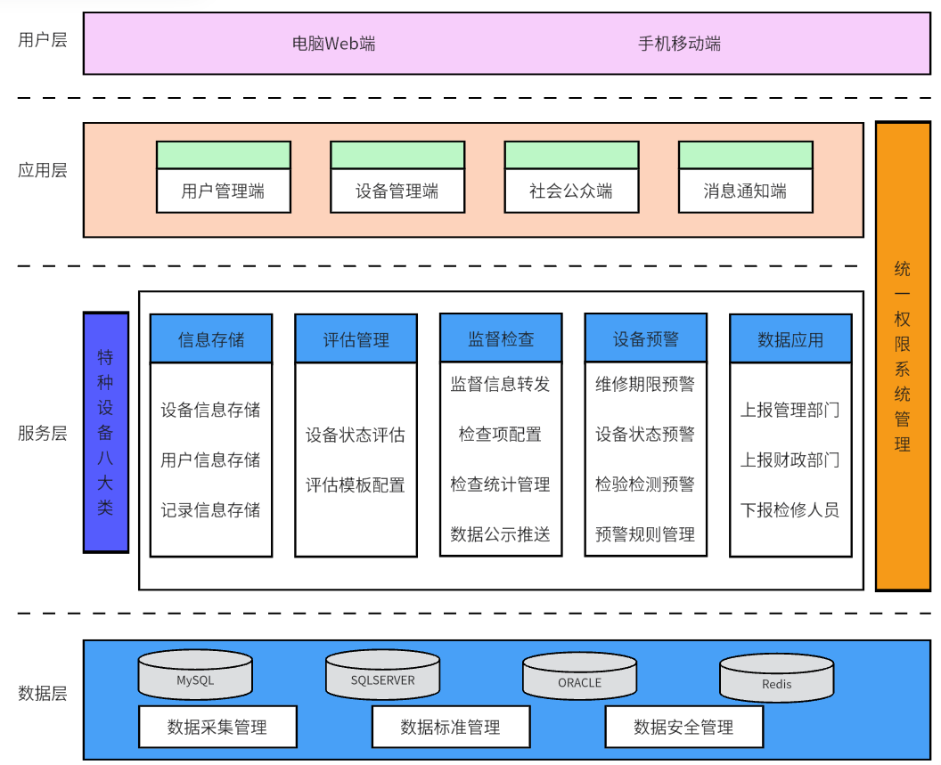

**图2.2 特种设备管理系统系统架构图**

技术支持：本项目的设计基于RuoYi框架，RuoYi是一个 Java EE 企业级快速开发平台，基于经典技术组合Spring Boot、Apache Shiro、MyBatis、Thymeleaf、Bootstrap。框架支持主流的部署方式，可根据自身需求选择合适的部署方式，并提供了一些实用的开发工具和技术文档，降低了维护难度，能够有效为高校特种设备提供规范、便利的管理。

**2.2.3 功能需求分析**

针对管理系统涉及到设备详细信息、维护保养信息、维护保养管理、检测检验信息、检测检验管理、设备操作人员、报废管理等。系统运行流程大致分为三部分：管理员录入新购设备信息、系统可视化呈现校内设备信息、以短信的方式通知维护人员进行设备检修。系统功能模块可以分为基础信息管理模块、特种设备信息管理模块和日志管理模块三大模块，具体功能如下图所示。

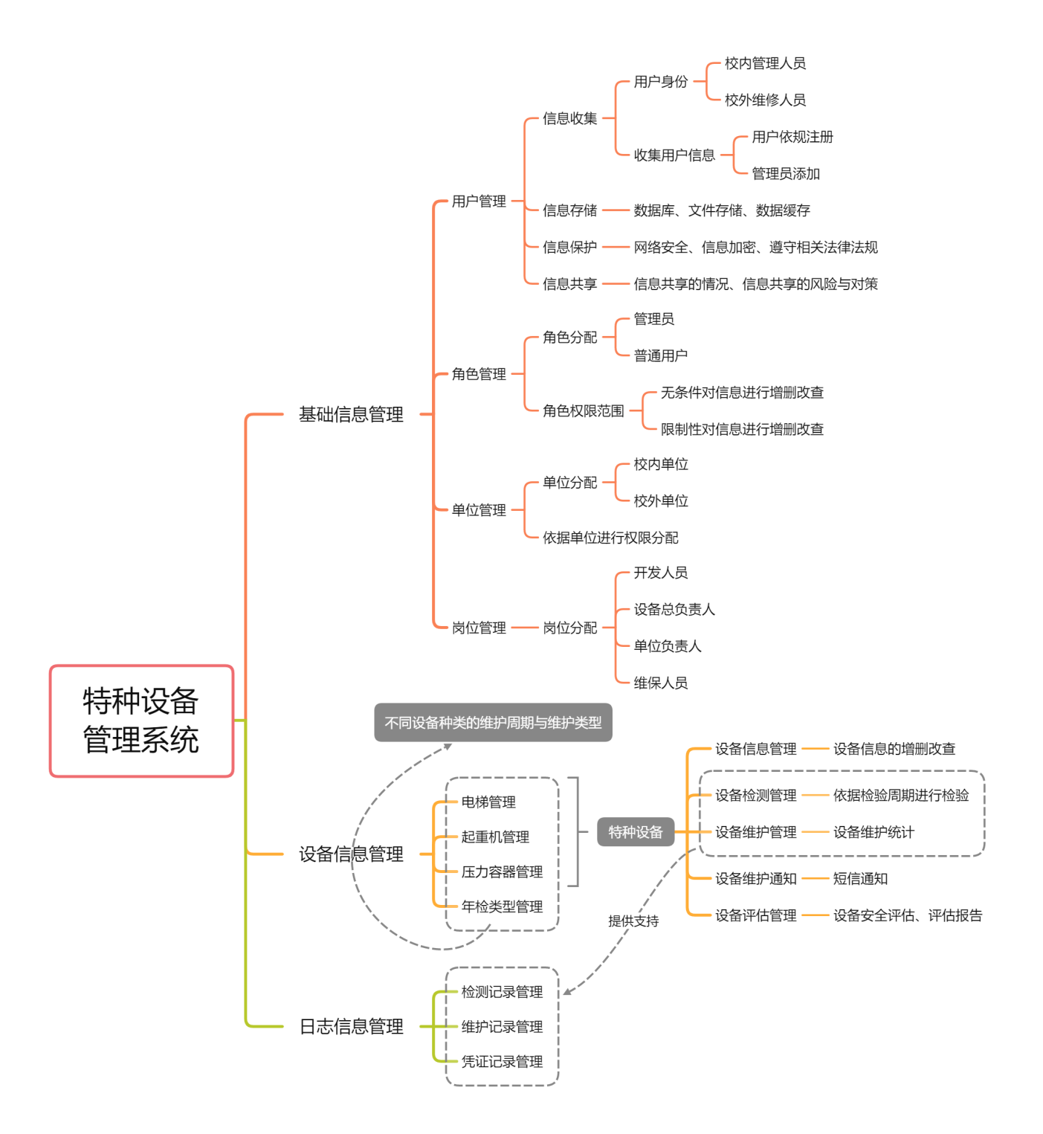

**图2.3 特种设备管理系统功能模块图**

以下是特种设备管理系统各模块的功能需求及说明（其中包括用例图及各用例的详细说明）。主要分为三个模块，基础信息管理模块、设备信息管理模块、日志信息管理模块。其中基础信息模块又分为用户管理、角色管理、单位管理和岗位管理四个子模块。设备信息管理模块分为设备管理和年检类型管理两个子模块。日志信息管理由日志管理子模块构成。本节结构如图2.4所示。

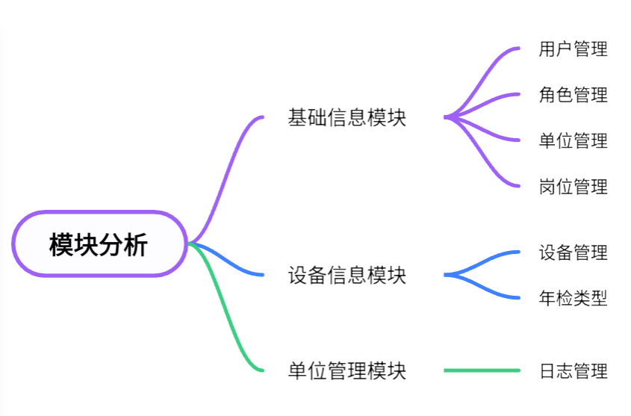

**图2.4 特种设备管理系统功能模块介绍图**

**A) 基础信息管理模块**

本节分为用户管理、角色管理、单位管理和岗位管理四个子模块依次详细介绍其用例图。

**1) 用户管理子模块主要功能需求**

用例：用户管理子模块如图2.5所示。

目的：管理特种设备管理系统用户账号信息的系统管理，用户登录修改信息等功能操作。管理员负责的用户权限等级的分配。

前置条件：

① 数据库中含有相应的权限等级和用户信息数据

触发器：管理员需要添加、修改、删除或查找用户账号，需要分配权限。用户需要登录账号或修改账号信息。企业负责人需要为本企业相关的维修人员添加、删除或查看账号信息。

备选流程：如果填写的账号信息不符合规范，系统会提示相关人员进行修正。

后置条件：使用者成功完成账号信息的添加、修改、删除或查找操作后，系统更新并保存相应的单位信息，使用者可以继续进行其他操作。

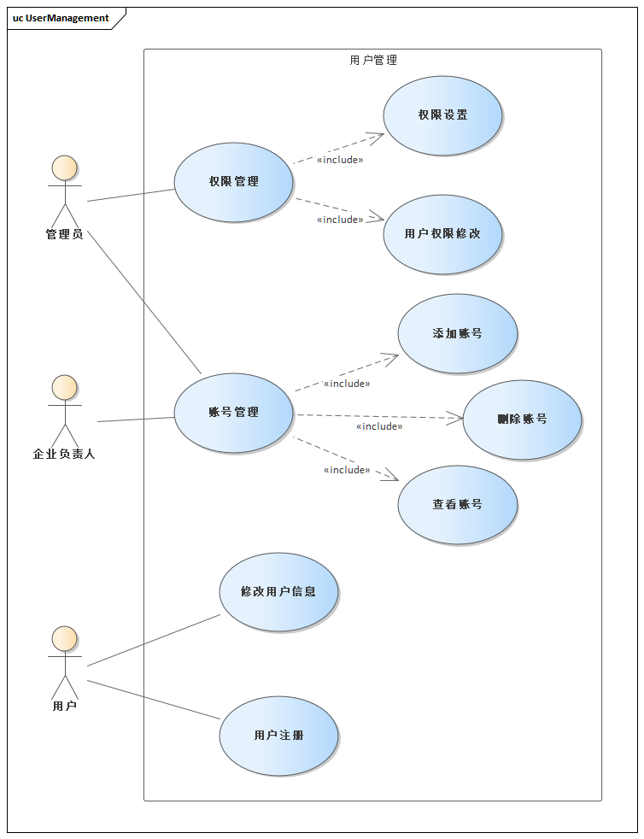

**图2.5 用户管理子模块用例图**

主要流程：

① 使用者打开单位信息管理界面。

② 使用者选择添加、修改、删除或查找账号信息的操作。

③ 如果使用者是用户注册账号：填写账号、密码、所在公司和电话号码。

④ 如果使用者是用户是修改账号信息：可以修改密码和电话号码。不允许修改其账号和电话号码。

⑤ 如果使用者是企业负责人账号管理：企业负责人可以查看本企业的所下的维修人员的账号信息，可以增加本公司下的维修人员账号信息或者删除本公司下的账号信息。

⑥ 如果使用者是管理员账号管理：管理员可以查看本系统所有的维修人员或者企业负责人的账号信息，可以增加的维修人员或者企业负责人账号信息或者删除的账号信息。

⑦ 如果使用者是管理员权限管理：管理员可以进行系统内已有的账号权限重新分配，并且设置新的用户权限。

⑧ 系统返回符合条件的单位信息列表供管理员查看。

**2) 角色管理子模块主要功能需求**

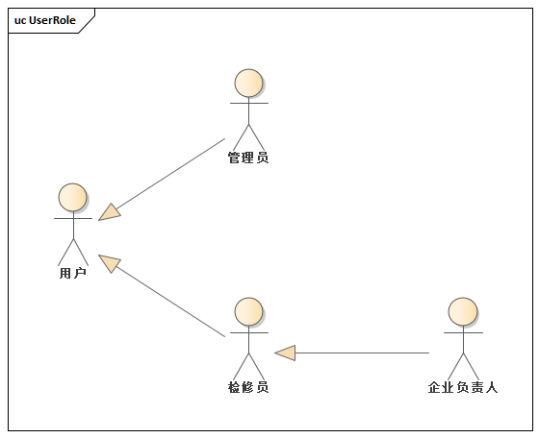

**图2.6 角色关系用例图**

如图2.6所示为角色关系用例图，项目系统由四种角色组成：用户、检修员、企业负责人和管理员。

图2.7展示了管理员对角色管理子模块的用例图。说明如下：

用例：用户管理子模块如图2.7所示。

目的：管理特种设备管理系统角色管理子模块，管理员可以创建、修改、查看和删除系统存在的角色。

前置条件：

① 用户已经通过身份验证登录到系统中。

② 用户拥有管理员权限。

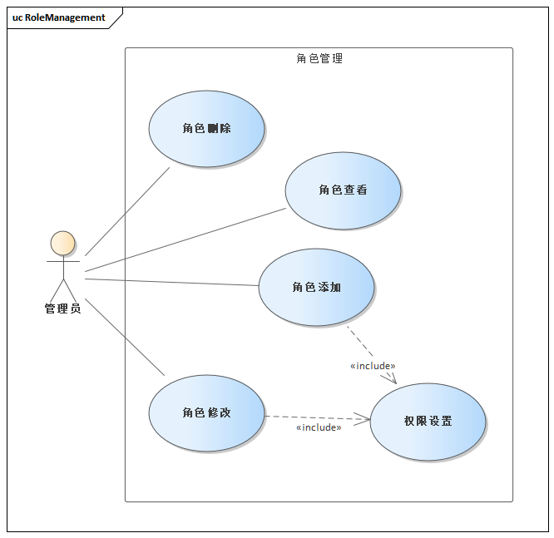

**图2.7 角色管理子模块用例图**

主要流程：

① 管理员打开角色管理界面。

② 管理员选择添加、修改、删除或查找角色信息的操作。

③ 如果是添加角色：管理员填写新角色的相关信息，包括名称、所拥有的权限等。系统验证填写的信息是否符合规范。管理员确认添加操作，系统将新角色信息保存到数据库中。

④ 如果是修改角色：管理员选择已有的角色，点击选中后，填写角色的相关信息，包括名称、所拥有的权限等。系统验证填写的信息是否符合规范。管理员确认修改操作，系统将角色信息修改后保存到数据库中。

⑤ 如果是删除角色：管理员选择已有的角色，点击选中后，管理员确认删除操作，系统将角色信息在数据库中删除。

⑥ 如果是查找角色：管理员输入关键字或选择搜索条件进行角色信息的查找。

备选流程：如果填写的角色不符合规范，系统会提示管理员进行修正。

后置条件：管理员成功完成角色的添加、修改、删除或查找操作后，系统更新并保存相应的角色信息，管理员可以继续进行其他操作。

**3) 单位管理子模块主要功能需求（用例图）**

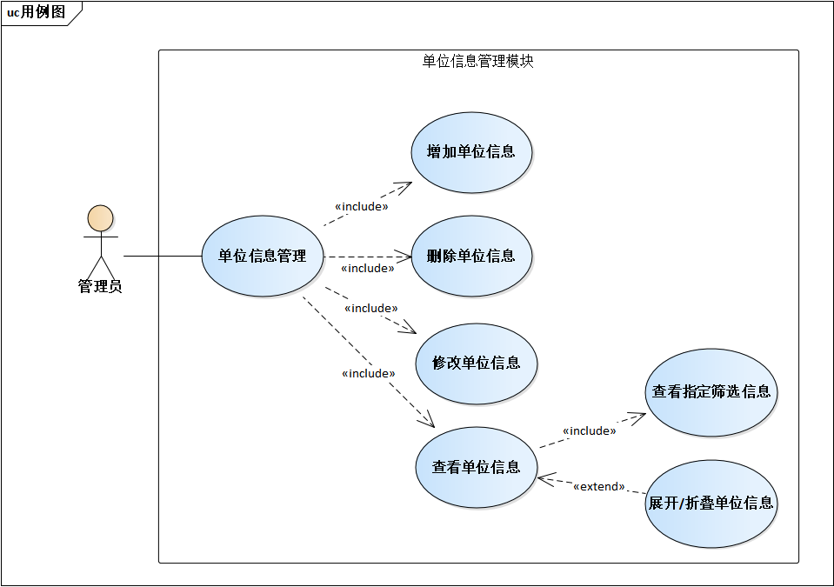

**图2.8 单位信息管理子模块用例图**

用例：单位信息管理, 如图2.8所示。

目的：管理特种设备管理系统中的单位信息，包括校内单位和校外单位。

参与者：管理员（负责管理单位信息，包括增加、删除、修改和查找单位信息）

前置条件：

① 用户已经通过身份验证登录到系统中。

② 用户拥有管理员权限。

触发器：管理员需要添加、修改、删除或查找单位信息。

主要流程：

① 管理员打开单位信息管理界面。

② 管理员选择添加、修改、删除或查找单位信息的操作。

④ 如果是添加单位信息：管理员填写新单位的相关信息，包括单位名称、所属父级单位等。系统验证填写的信息是否符合规范。管理员确认添加操作，系统将新单位信息保存到数据库中。

⑤ 如果是修改单位信息：管理员搜索并选择要修改的单位信息。

管理员修改单位信息，包括单位名称、所属父级单位等。系统验证修改后的信息是否符合规范。管理员确认修改操作，系统更新相应的单位信息。

⑥ 如果是删除单位信息：管理员搜索并选择要删除的单位信息。管理员确认删除操作，系统从数据库中删除相应的单位信息。

⑦ 如果是查找单位信息：管理员输入关键字或选择搜索条件进行单位信息的查找。系统返回符合条件的单位信息列表供管理员查看。

备选流程：如果填写的单位信息不符合规范，系统会提示管理员进行修正。

后置条件：管理员成功完成单位信息的添加、修改、删除或查找操作后，系统更新并保存相应的单位信息，管理员可以继续进行其他操作。

**4) 岗位管理子模块主要功能需求**

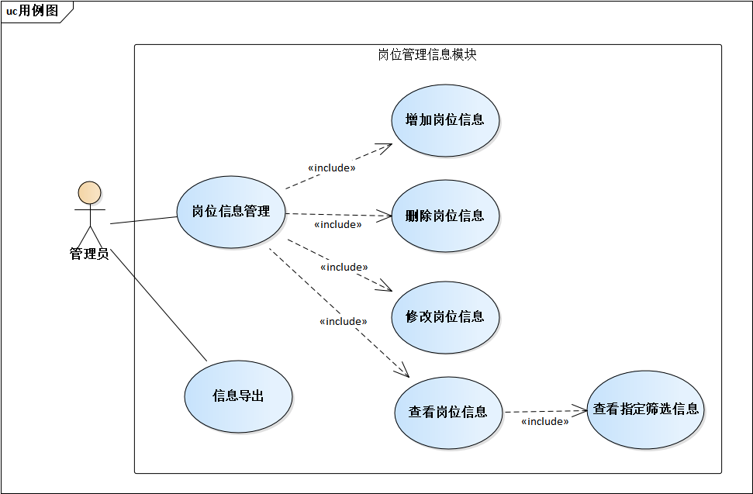

**图2.9 岗位信息管理子模块用例图**

用例：岗位信息管理

目的：管理特种设备管理系统中的岗位信息，包括开发人员、设备总负责人、单位负责人和维保人员。

参与者：管理员（负责管理岗位信息，包括增加、删除、修改和查找岗位信息）

前置条件：

① 用户已经通过身份验证登录到系统中。

② 用户拥有管理员权限。

触发器：管理员需要添加、修改、删除或查找岗位信息。

主要流程：

① 管理员打开岗位信息管理界面。

② 管理员选择添加、修改、删除或查找岗位信息的操作。

③ 如果是添加岗位信息：管理员填写新岗位的相关信息，包括岗位名称、描述等。系统验证填写的信息是否符合规范。管理员确认添加操作，系统将新岗位信息保存到数据库中。

④ 如果是修改岗位信息：管理员搜索并选择要修改的岗位信息。管理员修改岗位信息，包括岗位名称、描述等。系统验证修改后的信息是否符合规范。管理员确认修改操作，系统更新相应的岗位信息。

⑤ 如果是删除岗位信息：管理员搜索并选择要删除的岗位信息。管理员确认删除操作，系统从数据库中删除相应的岗位信息。

⑥ 如果是查找岗位信息：管理员输入关键字或选择搜索条件进行岗位信息的查找。系统返回符合条件的岗位信息列表供管理员查看。

备选流程：如果填写的岗位信息不符合规范，系统会提示管理员进行修正。

后置条件：管理员成功完成岗位信息的添加、修改、删除或查找操作后，系统更新并保存相应的岗位信息，管理员可以继续进行其他操作。

**B) 设备信息管理模块**

说明：由于高校特种设备主要为电梯、起重机和压力容器，但是每种类型的设备属性有些许不同，所以在子模块分配中将它们单独划分为独立子模块，同时由于各设备的功能需求基本一致，所以在用例图中将他们归属于一类。

**1) 设备管理子模块主要功能需求**

用例：设备管理，如图2.10所示。

目的：管理特种设备管理系统中的电梯、起重机和压力容器等设备信息。

参与者：

① 管理员：负责管理所有设备信息，包括增加、删除、修改和查找设备息，并控制界面字段的显示和隐藏。

② 单位负责人：负责查看本单位的设备信息，并控制界面字段的显示和隐藏，导出本单位设备信息。

③ 设备维保人员：负责查看自己管理的设备信息，并控制界面字段的显示和隐藏，同时在维保日期收到短信通知去维保设备，导出自己负责维保的设备信息。

前置条件：用户已经通过身份验证登录到系统中。

触发器：用户需要查看、修改、删除、导出设备信息，或控制界面字段的显示和隐藏。

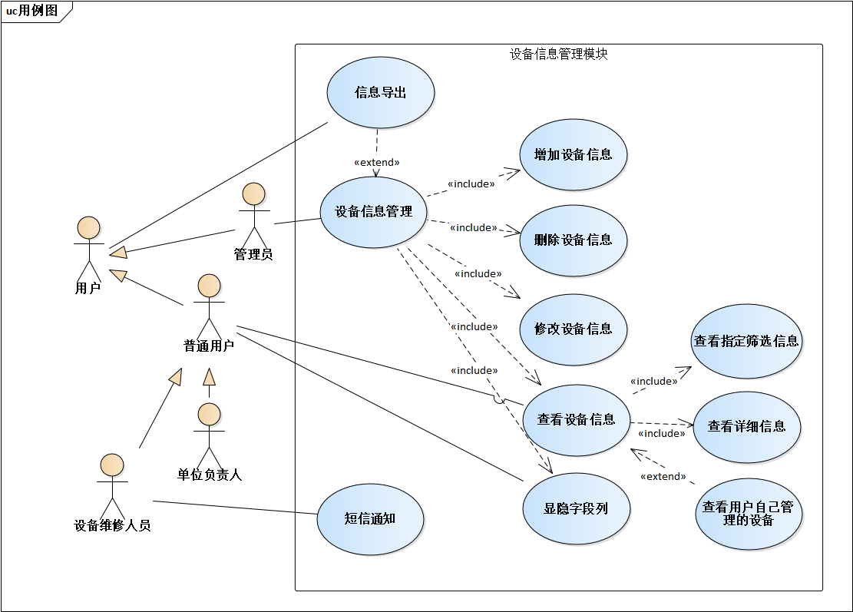

**图2.10 设备管理子模块用例图**

主要流程：

① 用户登录系统并选择设备管理模块。

② 用户根据自身角色的权限，选择相应的操作：增加、删除、修改、查找、导出设备信息，或者控制界面字段的显示和隐藏。

③ 如果是增加设备信息：管理员填写新设备的相关信息，包括设备类型、所属单位、地址、维保人员、联系方式等。系统验证填写的信息是否符合规范。用户确认添加操作，系统将新的设备信息保存到数据库中。

④ 如果是修改设备信息：用户搜索并选择要修改的设备信息。用户修改设备信息，包括设备类型、所属单位、地址、维保人员、联系方式等。系统验证修改后的信息是否符合规范。用户确认修改操作，系统更新相应的设备信息。

⑤ 如果是删除设备信息：用户搜索并选择要删除的设备信息。用户确认删除操作，系统从数据库中删除相应的设备信息。

⑥ 如果是查找设备信息：用户输入关键字或选择搜索条件进行设备信息的查找。系统返回符合条件的设备信息列表供用户查看。

⑦ 界面字段的显示和隐藏：用户在界面设置中选择需要显示或隐藏的字段。

⑧ 导出设备信息：用户选择导出设备信息的格式和范围。系统根据用户选择导出相应范围的设备信息。

备选流程：

① 如果填写的设备信息不符合规范，系统会提示用户进行修正。

② 如果用户权限不足，系统会提示用户无权进行相应操作。

后置条件：用户成功完成设备信息的增加、删除、修改、查找、导出或界面字段的显示和隐藏操作后，系统更新并保存相应的设备信息或设置，用户可以继续进行其他操作。

**2) 年检类型管理子模块主要功能需求**

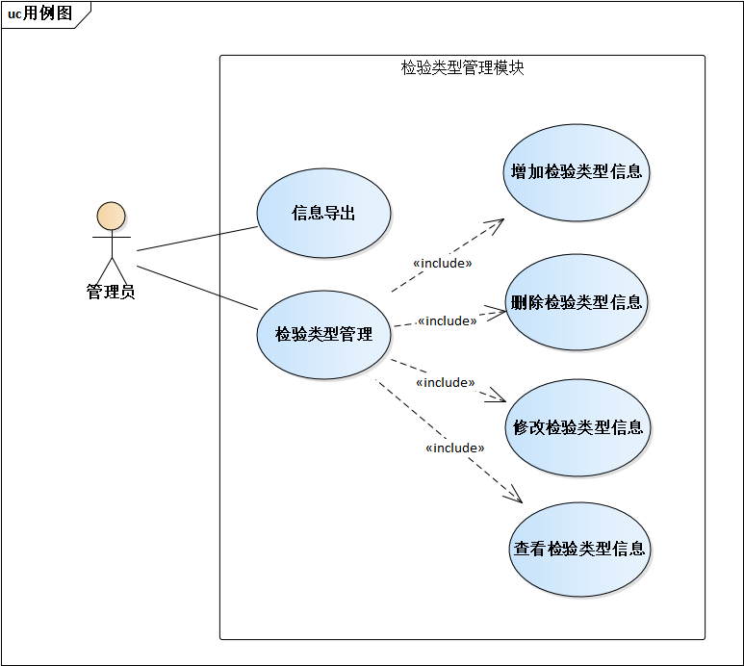

**图2.11 年检类型管理子模块用例图**

用例：检验类型管理，如图2.11所示。

目的：管理特种设备管理系统中的年检类型信息，包括年检周期中对应的年份、年检类型和备注等信息。

参与者：管理员（负责管理年检类型信息，包括增加、删除、修改和查找检验类型信息。）

前置条件：

① 用户已经通过身份验证登录到系统中。

② 用户拥有管理员权限。

触发器：管理员需要添加、修改、删除或查找检验类型信息。

主要流程：

① 管理员打开检验类型信息管理界面。

② 管理员选择添加、修改、删除或查找检验类型信息的操作。

③ 如果是添加检验类型信息：管理员填写新检验类型的相关信息，包括年份、年检类型、备注等。系统验证填写的信息是否符合规范。管理员确认添加操作，系统将新检验类型信息保存到数据库中。

④ 如果是修改检验类型信息：管理员搜索并选择要修改的检验类型信息。管理员修改检验类型信息，包括年份、年检类型、备注等。系统验证修改后的信息是否符合规范。管理员确认修改操作，系统更新相应的检验类型信息。

⑤ 如果是删除检验类型信息：管理员搜索并选择要删除的检验类型信息。管理员确认删除操作，系统从数据库中删除相应的检验类型信息。

⑥ 如果是查找检验类型信息：管理员输入关键字或选择搜索条件进行检验类型信息的查找。系统返回符合条件的检验类型信息列表供管理员查看。

备选流程：如果填写的检验类型信息不符合规范，系统会提示管理员进行修正。

后置条件：管理员成功完成检验类型信息的添加、修改、删除或查找操作后，系统更新并保存相应的检验类型信息，管理员可以继续进行其他操作。

**C) 日志信息管理模块**

用例：日志信息管理，如图2.12所示。

目的：管理特种设备管理系统中的用户所填写的检修日志信息

参与者：管理员和检修员（负责管理年检类型信息，包括增加、删除、修改和查找检验类型信息。）

前置条件：

① 用户已经通过身份验证登录到系统中。

② 用户拥有管理员或检修员权限。

触发器：管理员或检修员需要添加、修改、删除或查找检验检修日志。

备选流程：如果填写的日志信息不符合规范，系统会提示管理员进行修正。

后置条件：管理员成功完成检验类型信息的添加、修改、删除或查找操作后，系统更新并保存相应的检验类型信息，管理员可以继续进行其他操作。

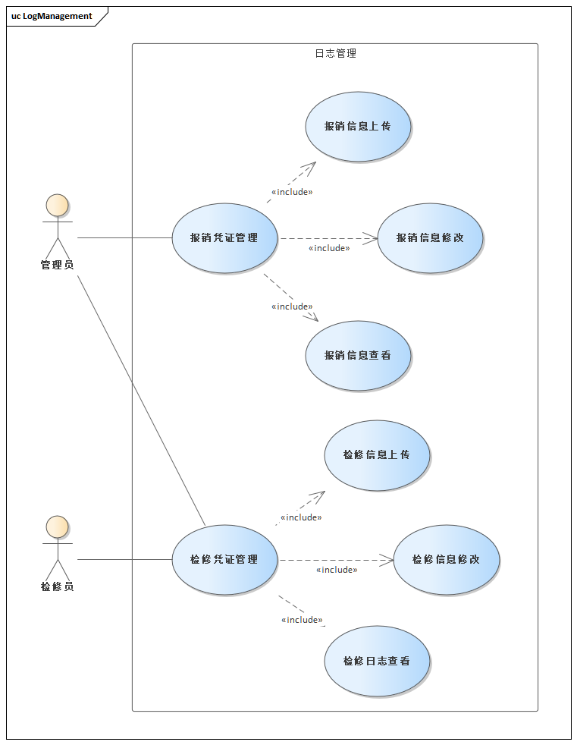

**图2.12 日志管理子模块用例图**

主要流程：

① 管理员打开日志信息管理界面。

② 管理员选择添加、修改、删除或查找日志信息的操作。

③ 如果是添加日志信息：管理员填写新日志的相关信息，包括年份、年检类型、备注等。系统验证填写的信息是否符合规范。管理员确认添加操作，系统将新日志信息保存到数据库中。

④ 如果是修改日志信息：管理员搜索并选择要修改的日志信息。管理员修改日志信息，包括年份、年检类型、备注等。系统验证修改后的信息是否符合规范。管理员确认修改操作，系统更新相应的日志信息。

⑤ 如果是删除日志信息：管理员搜索并选择要删除的日志信息。管理员确认删除操作，系统从数据库中删除相应的日志信息。

⑥ 如果是查找日志信息：管理员输入关键字或选择搜索条件进行日志信息的查找。系统返回符合条件的日志信息列表供管理员查看。

**密级：机密**

**特种设备管理系统概要设计规约**

**版本 1.0**

**修订历史记录**

|  |  |  |  |
| --- | --- | --- | --- |
| **日期** | **版本** | **说明** | **作者** |
| 2024.3.15 |  |  | 邓子豪 |
|  |  |  |  |
|  |  |  |  |
|  |  |  |  |
|  |  |  |  |

# 三、概要设计规约

## 3.1 项目简介

**3.1.1 目的**

本文将确定基于 SOA 的智能 CRM 系统(I3CRM 项目)的概要设计。

**3.1.2 范围**

本文将影响 I3CRM 项目的详细设计、编码等活动。

**3.1.3 参考资料**

《I3CRM 需求规约》

**3.1.4 概述**

该文档描述了 I3CRM 的软件设计，编写该文档的目的是为整个系统的实现提供指南。该文档由 3 部分组成：体系结构设计、接口设计和数据结构设计(独立成数据库设计文档)

## 3.2 体系结构设计

**3.2.1 总体结构设计**

I3CRM 系统采用 B/S 模式开发，支持 PC 机和手机的客户端调用。采用前后端完全分离的三层结构。(系统架构图并且添加文字说明)

**3.2.2 技术体系**

特种设备管理系统其整个开发技术栈可以划分为四部分，分别是前端、后端、数据库以及安全开发框架。其中前端所采用的技术有：Vue+Thymeleaf+Bootstrap；后端所采用的技术有Spring+SpringBoot+MyBatis；数据库采用的相关技术有MySQL和Redis；安全开发相关的框架有ApacheShiro。

**1) 前端表示层：**

**Vue.js：**作为前端开发的主要框架，Vue.js提供了响应式数据绑定和组件化的架构，采用了MVVM（Model-View-ViewModel）的架构，通过双向数据绑定实现了数据的动态更新。当数据发生变化时，视图会自动更新，而无需手动操作DOM，使得开发过程更加高效和流畅。此外，Vue.js将应用程序抽象为一个个独立的组件，每个组件都有自己的状态和行为。组件之间可以嵌套使用，形成复杂的应用程序结构。这种组件化的开发模式使得代码更易维护、重用和测试。使得前端开发更加灵活和高效。

**Thymeleaf：**是一个Java模板引擎，用于在后端生成HTML页面。Thymeleaf提供了丰富的表达式语言，可以在模板中访问后端的数据模型并动态渲染页面。这些表达式可以用于展示文本、属性值、迭代集合、条件判断等，实现动态内容的生成和数据绑定。Thymeleaf支持多种模板方式，包括标准HTML模板、XML模板、文本模板等，可以根据项目需求选择最适合的模板方式进行开发。此外，Thymeleaf与Spring框架完美集成，可以直接在Spring MVC应用程序中使用，并且可以通过Spring的资源解析器进行模板文件的加载和解析。

**Bootstrap：**是一个流行的前端框架，内置了大量的CSS样式，包括按钮、表单、导航栏、标签、表格等，开发者可以直接使用这些样式来快速构建页面。最重要的一点是Bootstrap提供了响应式的网格系统，可以根据设备的屏幕尺寸自动调整布局和样式，确保网站在不同设备上都能够呈现出良好的用户体验，从桌面电脑到移动设备。此外，Bootstrap经过了广泛的测试，确保在主流的现代浏览器中都能够良好地运行，并且提供了一些针对旧版浏览器的兼容性解决方案，确保网站在不同浏览器中的一致性。

**2) 业务逻辑处理层：**

**Spring：**是一个轻量级的Java开发框架，提供了IoC（控制反转）和AOP（面向切面编程）等功能，用于管理应用的组件和处理业务逻辑。Spring框架提供了声明式事务管理的支持，通过简单的配置就可以实现事务的声明和管理，无需编写繁琐的事务管理代码。Spring的事务管理器支持不同的事务管理机制，包括本地事务、JTA事务等，可以满足不同场景下的事务管理需求。此外，Spring框架与其他框架和技术的集成能力非常强大，可以与各种持久化框架（如Hibernate、MyBatis）、Web框架（如Spring MVC）、消息中间件（如JMS）等无缝集成，为开发者提供了更多选择和灵活性。并且Spring框架采用了模块化的设计，每个模块都提供了特定的功能和特性，开发者可以根据项目需求选择性地使用这些模块，避免了不必要的依赖和性能损耗。下面介绍IoC和AOP技术。

**A) IoC**：是Spring框架的核心概念之一，通过IoC容器实现了对象之间的解耦和依赖关系的管理。在传统的Java开发中，对象之间的创建和依赖关系通常由程序员手动管理，而在Spring中，这些工作交由IoC容器负责，使得应用程序更加灵活、可维护和可测试。

**B) AOP：**Spring框架的另一个重要特性，通过AOP可以将应用程序的横切关注点（如日志记录、事务管理等）与业务逻辑分离开来，使得代码更加模块化、清晰和可重用。Spring提供了丰富的AOP支持，包括切点、通知、切面等，可以轻松实现复杂的横切逻辑。

SpringBoot：是一个基于Spring框架的快速开发框架，旨在简化Spring应用程序的搭建、配置和部署过程。它通过自动化配置和约定优于配置的原则，极大地简化了Spring应用程序的开发流程，同时提供了强大的功能和灵活性。SpringBoot提供了大量的自动化配置，根据项目的依赖和配置，自动配置Spring应用程序所需的各种组件和功能。开发者无需手动配置大量的XML或Java代码，可以快速搭建起一个可运行的Spring应用程序。此外，SpringBoot内置了多种常用的Web服务器，包括Tomcat、Jetty和Undertow等，开发者可以选择任意一种作为应用程序的内嵌服务器，无需额外配置，即可快速部署和运行应用程序。

**MyBatis**：一个流行的持久层框架，用于简化Java应用程序与关系型数据库的交互过程。它通过提供简洁的配置和灵活的映射机制，使得开发者能够方便地进行数据库访问和操作。MyBatis封装了JDBC操作数据库的细节，提供了简洁的API和配置方式，使得开发者无需编写大量的JDBC代码，即可实现数据库的增删改查操作,通过XML或注解的方式定义SQL映射配置，将Java对象和数据库表之间的映射关系描述清晰明了。开发者可以在SQL映射文件中定义SQL语句和参数映射规则，使得SQL操作更加灵活和可维护。支持动态SQL，可以根据条件动态生成SQL语句，实现灵活的查询和条件筛选。通过使用动态SQL，可以避免手动拼接SQL语句带来的安全性和可读性问题。并且提供了一级缓存和二级缓存的支持，可以提高数据库访问的性能和效率。一级缓存是SqlSession级别的缓存，二级缓存是全局性的缓存，可以跨SqlSession共享数据。

**3) 数据持久层：**

**MySQL：**是一个流行的关系型数据库管理系统（RDBMS），由Oracle公司开发和维护。它提供了稳定可靠的数据存储和管理功能，适用于大多数Web应用的数据存储需求。MySQL支持多种操作系统平台，包括Windows、Linux、macOS等，开发者可以根据项目需求选择合适的平台进行部署和运行。MySQL具有高性能的特点，能够处理大量的并发请求和复杂的查询操作，支持多线程处理和索引优化等技术，提高了数据库的性能和响应速度。

**Redis：**是一个开源的内存数据库（In-Memory Data Store），用于存储键值对类型的数据。它是一个高性能、轻量级的NoSQL数据库系统。Redis使用键值对（Key-Value）的数据模型，每个键对应一个值。支持的值的类型包括字符串、哈希表、列表、集合和有序集合等。Redis被设计为单线程模型，采用了非阻塞I/O和事件驱动的机制，因此具有非常高的并发性能。它能够处理大量的并发请求，并且具有低延迟和高吞吐量。Redis常用于缓存、会话管理、消息队列、计数器、排行榜等场景。由于其快速的读写速度和丰富的数据结构支持，Redis在Web开发和分布式系统中得到了广泛应用。

**4) 安全开发层：**

**ApacheShiro：**是一个强大而灵活的开源安全框架，用于认证、授权、加密和会话管理等安全相关的功能。通过使用ApacheShiro，可以简化应用的安全开发，并提供全面的安全保障。Apache Shiro提供了全面的安全功能，包括认证、授权、加密、会话管理、记住我等功能。开发者可以根据项目需求选择性地使用这些功能，实现灵活的安全策略。Apache Shiro的架构非常灵活，可以与各种Java应用程序和框架集成，包括Web应用、桌面应用、RESTful服务等。它支持各种身份验证源（如数据库、LDAP、Active Directory等）、授权策略（如基于角色、权限、表达式等）、加密算法和会话存储机制。同时，Apache Shiro允许开发者对安全功能进行细粒度的控制和定制。可以通过配置文件或编程方式定义认证和授权规则，灵活地控制用户访问权限和操作权限。

**3.2.3 开发环境**

**1) 集成开发环境（IDE）：**团队采用IntelliJ IDEA、Eclipse和Visual Studio Code开发工具。这些IDE提供了代码编辑、调试、版本控制等功能，能够极大地提高开发效率。

**2) 编程语言：**根据所选择的技术栈，前端开发使用HTML、CSS、JavaScript以及Vue.js等；后端开发可能会使用Java语言，并结合Spring框架进行开发；安全开发涉及到Java语言和ApacheShiro框架。

**3) 版本控制管理：**使用版本控制管理如Git进行代码管理是开发中的常见做法。开发团队使用GitHub、GitLab或Bitbucket等平台来托管代码，并进行版本控制和团队协作。

**4) 数据库：**根据技术栈中提到的数据库技术，开发者使用MySQL和Redis作为数据库。使用MySQL Workbench或者Navicat等数据库管理工具可用于数据库的设计、管理和查询。

**5) Web服务器：**开发过程中，需要使用Tomcat、Jetty或者Spring Boot内置的服务器来运行和调试Web应用程序。

**6) API开发工具：**系统需要提供RESTful API接口，使用Swagger或Postman等工具来设计、测试和文档化API接口。

**7) 前端工具和框架：**前端开发使用Node.js、npm或者Yarn来管理项目依赖和构建工具。此外，前端框架如Vue.js和Bootstrap用于快速构建用户界面。npm是Node.js的包管理器，用于安装、管理和发布JavaScript包。开发者可以使用npm来安装各种前端工具、框架和库，以及管理项目的依赖关系。

**8) 测试工具：**开发过程中可能会使用单元测试和集成测试来确保代码质量和功能的正确性。常见的Java测试框架包括JUnit和Mockito等。

**3.2.4 测试环境**

特种设备管理系统的测试环境用于验证系统的功能、性能和稳定性，并确保在生产环境中能够正常运行。特种设备管理系统开发完毕后可在如下测试环境下进行测试：

**表3.1 测试环境说明表**

|  |  |
| --- | --- |
| JDK | 1.8版本 |
| 应用服务器 | Tomcat8.0以及以上 |
| 数据库 | MySQL和Redis |
| 服务端 | Windows和Linux操作系统 |

## 3.3 接口设计

在本节，我们将详细阐述接口设计。

**3.3.1 基础信息管理模块**

**A) 登录和注册**

**表3.2 登录和注册接口设计表**

|  |  |
| --- | --- |
| 接口名 | 接口描述 |
| Public AjaxResult login(@RequestBody LoginBody loginBody) | **获得用户输入的账户密码验证码信息，生成登录令牌** |
| public AjaxResult register(@RequestBody RegisterBody user) | **根据用户输入的注册信息判断是否可以合法注册** |

**B) 用户管理子模块**

**表3.3 用户管理接口设计表**

|  |  |
| --- | --- |
| 接口名 | 接口描述 |
| public TableDataInfo list(SysUser user) | **获取用户列表** |
| public void export(HttpServletResponse response, SysUser user) | **以excel文件格式导出用户数据** |
| public AjaxResult getInfo(@PathVariable(value = "userId", required = false) Long userId) | **根据用户编号获取详细信息** |
| public AjaxResult add(@Validated @RequestBody SysUser user) | **新增用户** |
| public AjaxResult edit(@Validated @RequestBody SysUser user) | **修改用户** |
| public AjaxResult remove(@PathVariable Long[] userIds) | **删除用户** |
| public AjaxResult resetPwd(@RequestBody SysUser user) | **重置密码** |
| public AjaxResult changeStatus(@RequestBody SysUser user) | **用户状态修改** |
| public AjaxResult authRole(@PathVariable("userId") Long userId) | **根据用户编号获取授权角色** |
| public AjaxResult insertAuthRole(Long userId, Long[] roleIds) | **用户授权角色** |
| public AjaxResult deptTree(SysDept dept) | **获取部门树列表** |

**C) 角色管理子模块**

**表3.4 角色管理接口设计表**

|  |  |
| --- | --- |
| 接口名 | 接口描述 |
| public TableDataInfo list(SysRole role) | **获取角色列表** |
| public void export(HttpServletResponse response, SysRole role) | **以excel文件格式导出角色数据** |
| public AjaxResult getInfo(@PathVariable Long roleId) | **根据角色编号获取详细信息** |
| public AjaxResult add(@Validated @RequestBody SysRole role) | **新增角色** |
| public AjaxResult edit(@Validated @RequestBody SysRole role) | **修改保存角色** |
| public AjaxResult dataScope(@RequestBody SysRole role) | **修改保存数据权限** |
| public AjaxResult changeStatus(@RequestBody SysRole role) | **状态修改** |
| public AjaxResult remove(@PathVariable Long[] roleIds) | **删除角色** |
| public TableDataInfo allocatedList(SysUser user) | **查询已分配用户角色列表** |
| public TableDataInfo unallocatedList(SysUser user) | **查询未分配用户角色列表** |
| public AjaxResult cancelAuthUserAll(Long roleId, Long[] userIds) | **批量取消授权用户** |
| public AjaxResult selectAuthUserAll(Long roleId, Long[] userIds) | **批量选择用户授权** |
| public AjaxResult deptTree(@PathVariable("roleId") Long roleId) | **获取对应角色部门树列表** |

**D) 单位管理子模块**

**表3.5 单位管理接口设计表**

|  |  |
| --- | --- |
| 接口名 | 接口描述 |
| public AjaxResult list(SysDept dept) | **获取单位列表** |
| public AjaxResult excludeChild(@PathVariable(value = "deptId", required = false) Long deptId) | **查询单位列表（排除节点）** |
| public AjaxResult getInfo(@PathVariable Long deptId) | **根据单位编号获取详细信息** |
| public AjaxResult add(@Validated @RequestBody SysDept dept) | **新增单位** |
| public AjaxResult edit(@Validated @RequestBody SysDept dept) | **修改单位** |
| public AjaxResult remove(@PathVariable Long deptId) | **删除单位** |

**E) 岗位管理子模块**

**表3.6 岗位管理接口设计表**

|  |  |
| --- | --- |
| 接口名 | 接口描述 |
| public TableDataInfo list(SysPost post) | **获取岗位列表** |
| public void export(HttpServletResponse response, SysPost post) | **以excel文件格式导出岗位数据** |
| public AjaxResult getInfo(@PathVariable Long postId) | **根据岗位编号获取详细信息** |
| public AjaxResult add(@Validated @RequestBody SysPost post) | **新增岗位** |
| public AjaxResult edit(@Validated @RequestBody SysPost post) | **修改岗位** |
| public AjaxResult remove(@PathVariable Long[] postIds) | **删除岗位** |
| public AjaxResult optionselect() | **获取岗位选择框列表** |

**3.3.2 设备信息管理模块**

**F) 设备管理子模块**

**表3.7 设备管理接口设计表**

|  |  |
| --- | --- |
| 接口名 | 接口描述 |
| public TableDataInfo list(EquipmentLift equipmentLift) | **查询电梯管理列表** |
| public void export(HttpServletResponse response, EquipmentLift equipmentLift) | **导出电梯管理列表** |
| public AjaxResult getInfo(@PathVariable("liftId") Long liftId) | **获取电梯管理详细信息** |
| public AjaxResult add(@RequestBody EquipmentLift equipmentLift) | **新增电梯管理** |
| public AjaxResult edit(@RequestBody EquipmentLift equipmentLift) | **修改电梯管理** |
| public AjaxResult remove(@PathVariable Long[] liftIds) | **删除电梯管理** |
| public TableDataInfo list(EquipmentCrane equipmentCrane) | **查询起重机管理列表** |
| public void export(HttpServletResponse response, EquipmentCrane equipmentCrane) | **导出起重机管理列表** |
| public AjaxResult getInfo(@PathVariable("craneId") Long craneId) | **获取起重机管理详细信息** |
| public AjaxResult add(@RequestBody EquipmentCrane equipmentCrane) | **新增起重机管理** |
| public AjaxResult edit(@RequestBody EquipmentCrane equipmentCrane) | **修改起重机管理** |
| public AjaxResult remove(@PathVariable Long[] craneIds) | **删除起重机管理** |
| public TableDataInfo list(EquipmentVessel equipmentVessel) | **查询压力容器管理列表** |
| public void export(HttpServletResponse response, EquipmentVessel equipmentVessel) | **导出压力容器管理列表** |
| public AjaxResult getInfo(@PathVariable("vesselId") Long vesselId) | **获取压力容器管理详细信息** |
| public AjaxResult add(@RequestBody EquipmentVessel equipmentVessel) | **新增压力容器管理** |
| public AjaxResult edit(@RequestBody EquipmentVessel equipmentVessel) | **修改压力容器管理** |
| public AjaxResult remove(@PathVariable Long[] vesselIds) | **删除压力容器管理** |

**G) 年检类型管理子模块**

**表3.8 年检类型接口设计表**

|  |  |
| --- | --- |
| 接口名 | 接口描述 |
| public TableDataInfo list(EquipmentCheck equipmentCheck) | **查询检验类型管理列表** |
| public void export(HttpServletResponse response, EquipmentCheck equipmentCheck) | **导出检验类型管理列表** |
| public AjaxResult getInfo(@PathVariable("checkId") Integer checkId) | **获取检验类型管理详细信息** |
| public AjaxResult add(@RequestBody EquipmentCheck equipmentCheck) | **新增检验类型管理** |
| public AjaxResult edit(@RequestBody EquipmentCheck equipmentCheck) | **修改检验类型管理** |
| public AjaxResult remove(@PathVariable Integer[] checkIds) | **删除检验类型管理** |

**3.3.3 日志信息管理模块**

**H) 日志信息管理子模块**

**表3.9 日志信息管理接口设计表**

|  |  |
| --- | --- |
| 接口名 | 接口描述 |
| public Image selectImage ByLogId(Long logId); | 查询检修日志登记 |
| public List<Image> selectImageList(Image image); | 查询检修日志登记列表 |
| public int insertImage(Image image); | 新增检修日志登记 |
| public int updateImage(Image image); | 修改检修日志登记 |
| public int deleteImageByLogId(Long logId); | 删除检修日志登记 |
| public int deleteImageByLogIds(Long[] logIds); | 批量删除检修日志登记 |
| public TableDataInfo list(Image image) | 查询检修日志登记列表 |
| public void export(HttpServletResponse response, Image image) | 导出检修日志登记列表 |
| public AjaxResult getInfo(@PathVariable("logId") Long logId) | 获取检修日志登记详细信息 |
| public AjaxResult add(@RequestBody Image image) | 新增检修日志登记 |
| public AjaxResult edit(@RequestBody Image image) | 修改检修日志登记 |
| public AjaxResult remove(@PathVariable Long[] logIds) | 删除检修日志登记 |
| public Image selectImageByLogId(Long logId); | 查询检修日志登记 |
| public List<Image> selectImageList(Image image); | 查询检修日志登记列表 |
| public int insertImage(Image image); | 新增检修日志登记 |
| public int updateImage(Image image); | 修改检修日志登记 |
| public int deleteImageByLogIds(Long[] logIds); | 批量删除检修日志登记 |
| public int deleteImageByLogId(Long logId); | 删除检修日志登记信息 |

## 3.4 界面设计

在本小节，我们将展示该系统相关的界面设计。

**3.4.1 登录与注册界面**

**A) 登录界面**

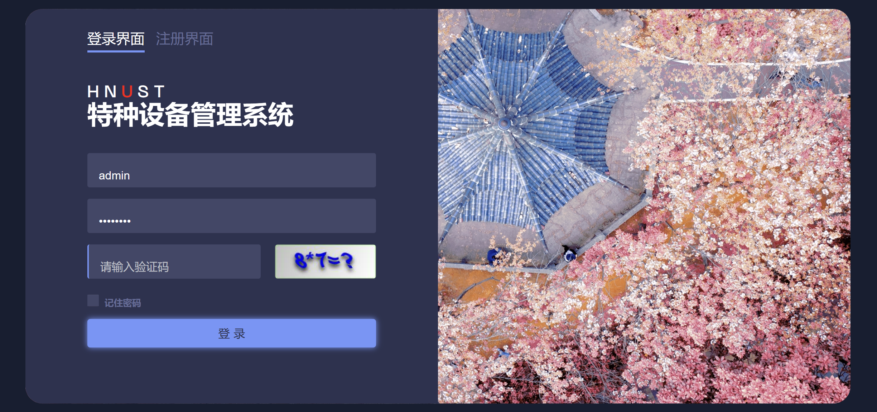

**图3.1 登录界面示意图**

**B) 注册界面**

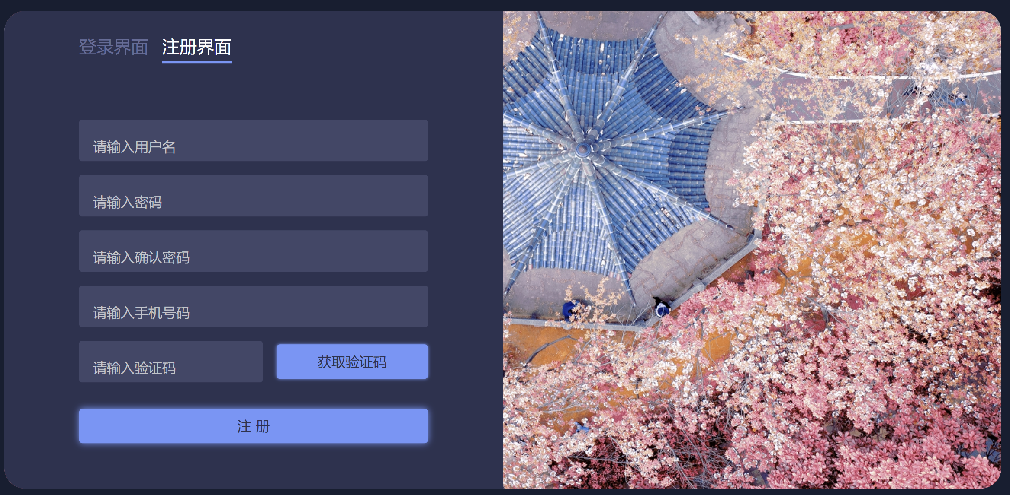

**图3.2 注册界面示意图**

**3.4.2 基础信息管理界面**

**A) 用户管理界面**

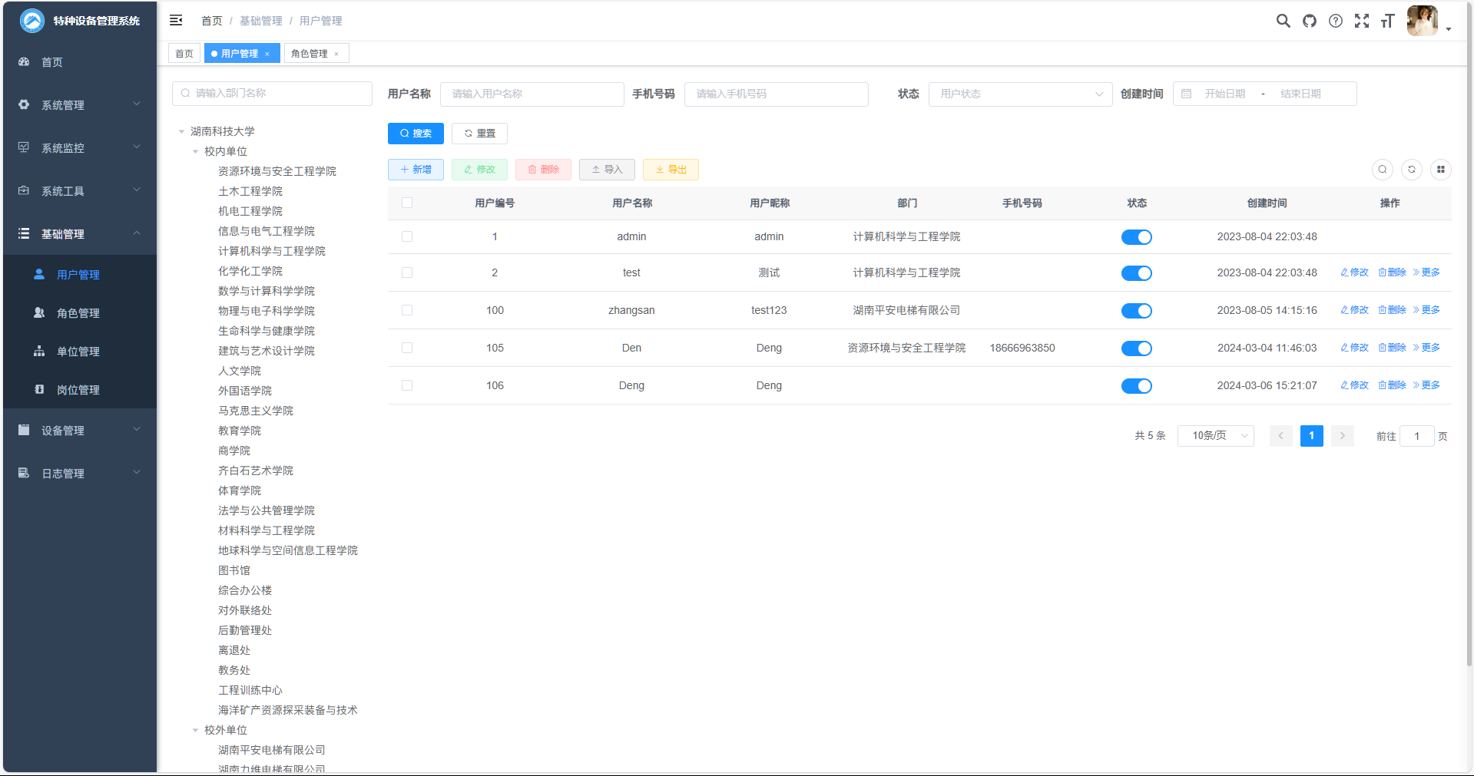

**图3.3 用户管理界面示意图**

**B) 角色管理界面**

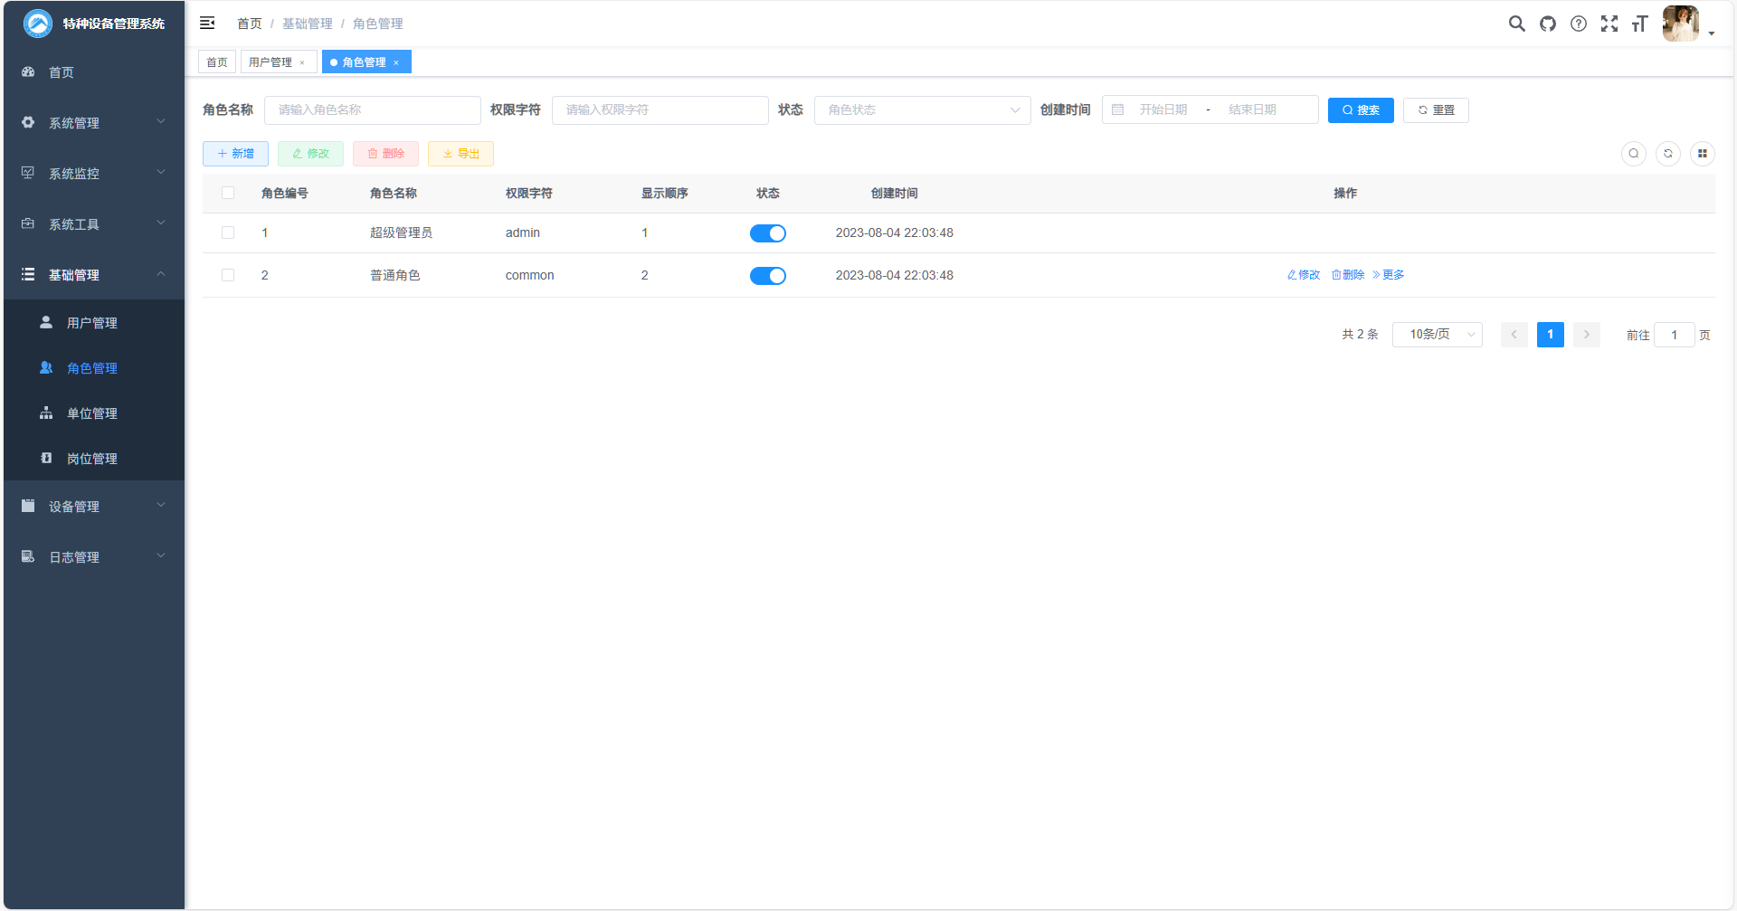

**图3.4 角色管理界面示意图**

**C) 单位管理界面**

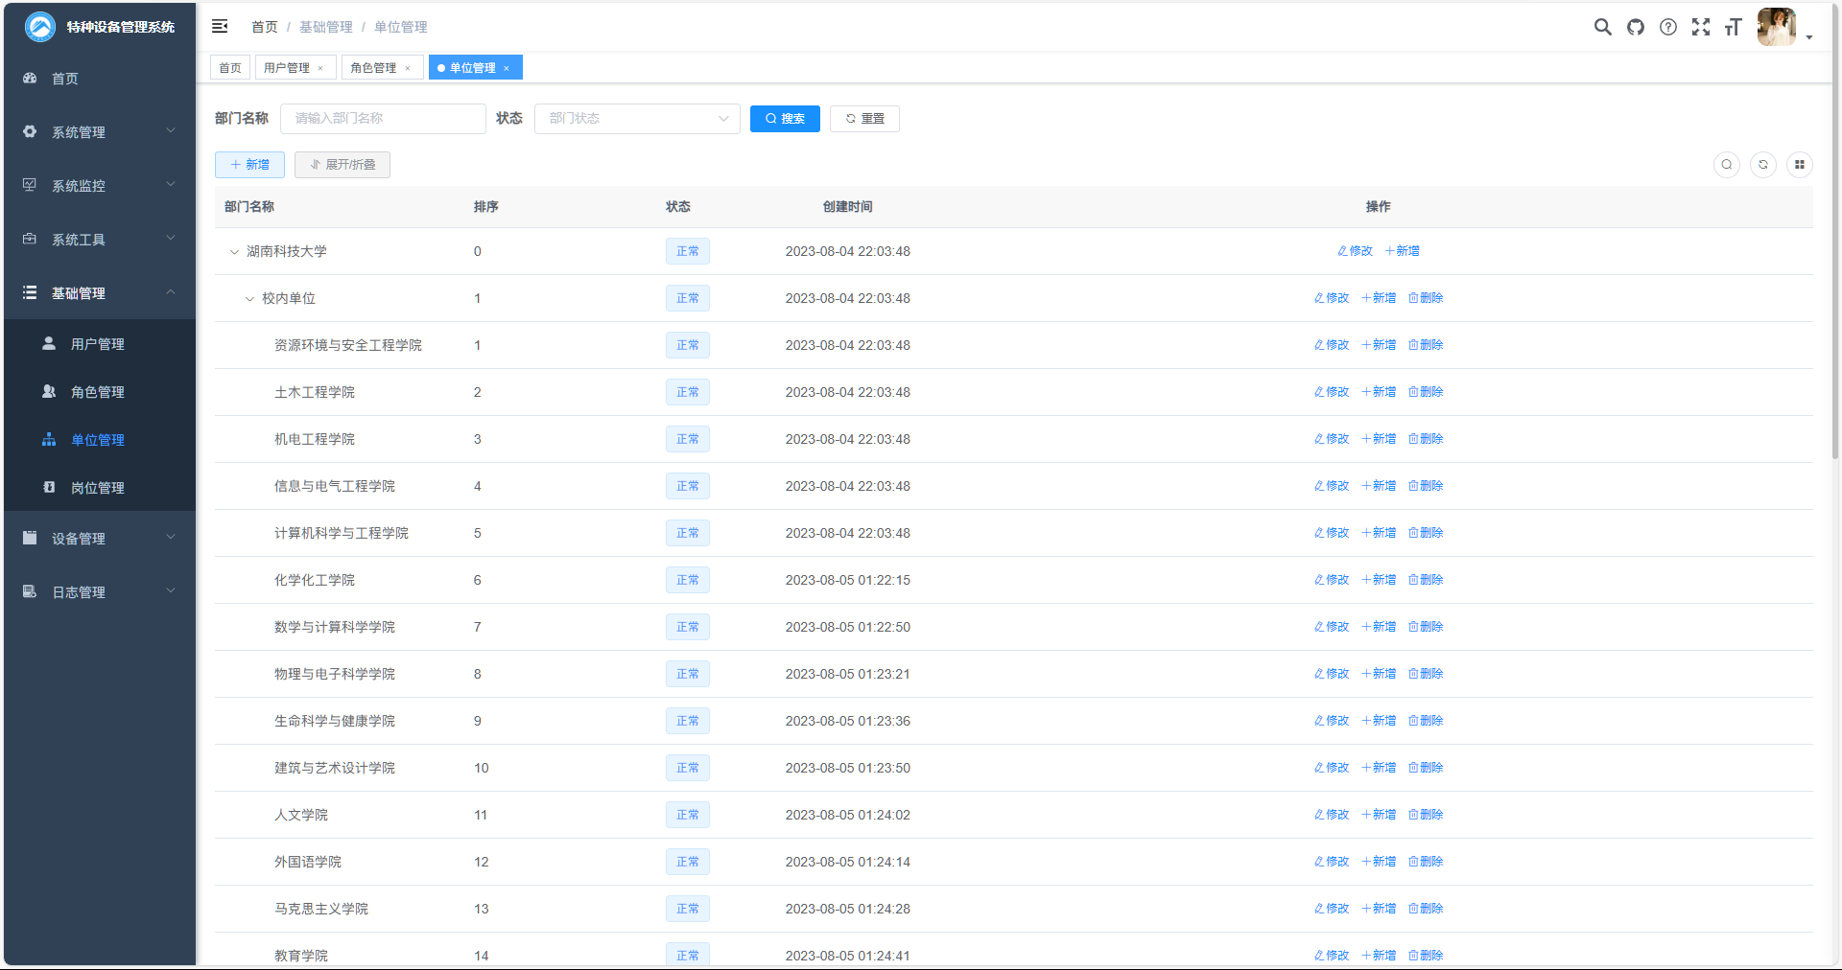

**图3.5 单位管理界面示意图**

**D) 岗位管理界面**

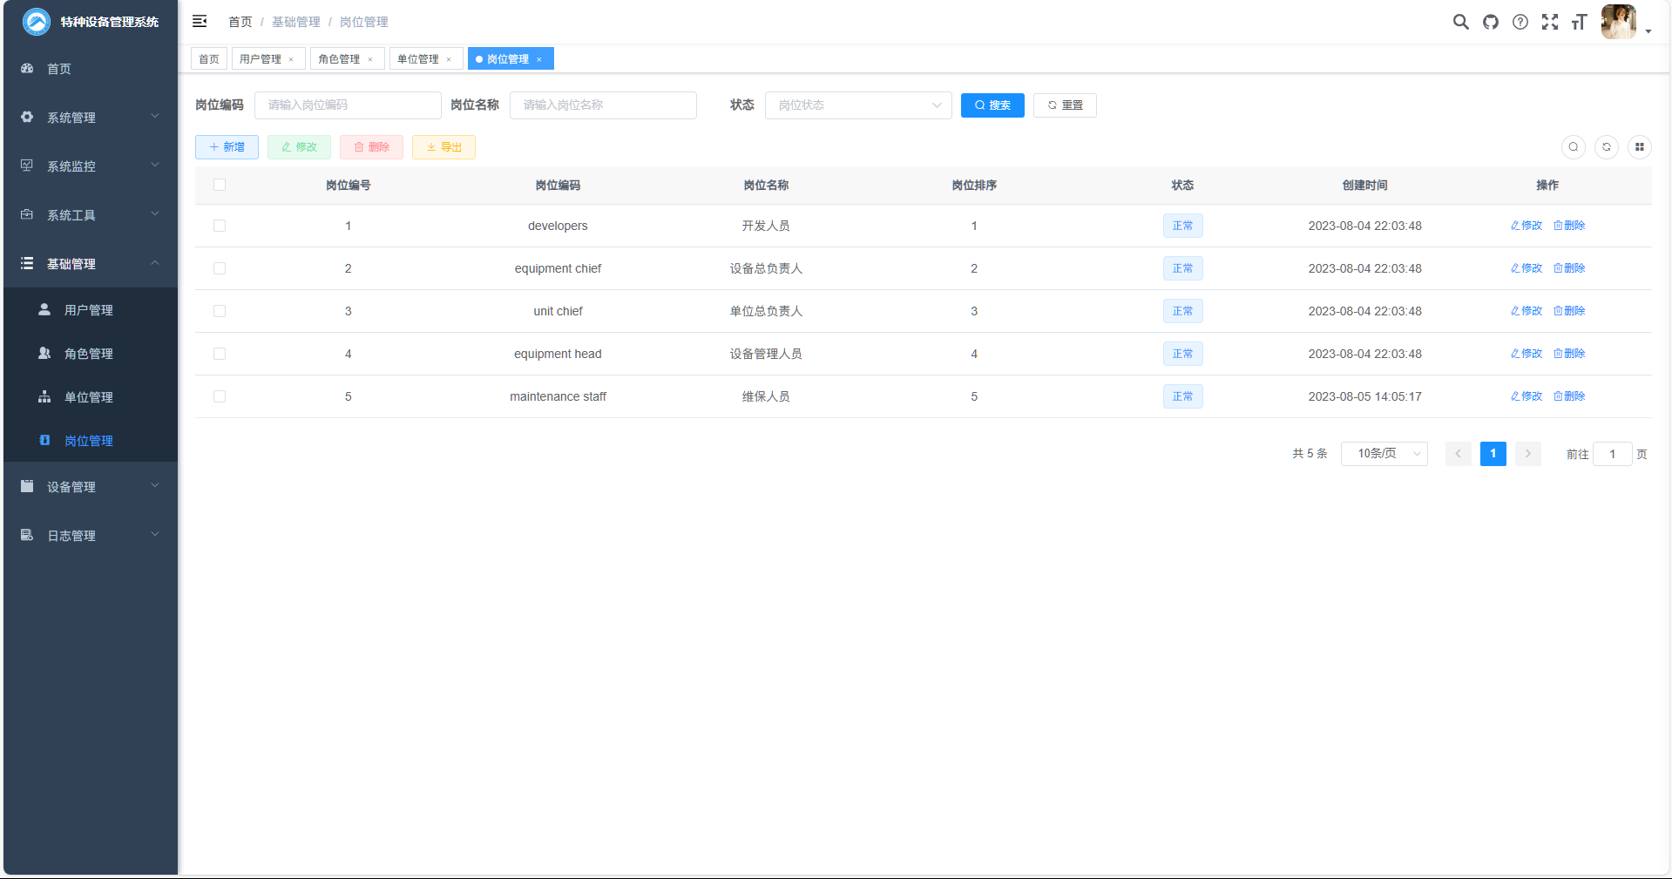

**图3.5 岗位管理界面示意图**

**3.4.3 设备信息管理界面**

**A) 电梯管理界面**

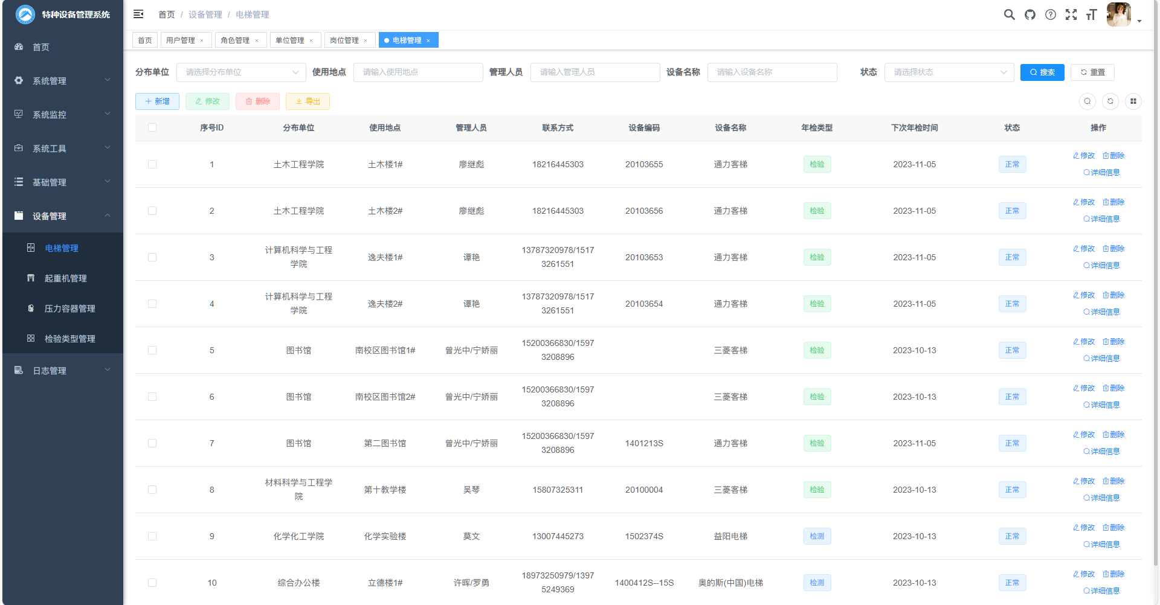

**图3.6 电梯管理界面示意图**

**B) 起重机管理界面**

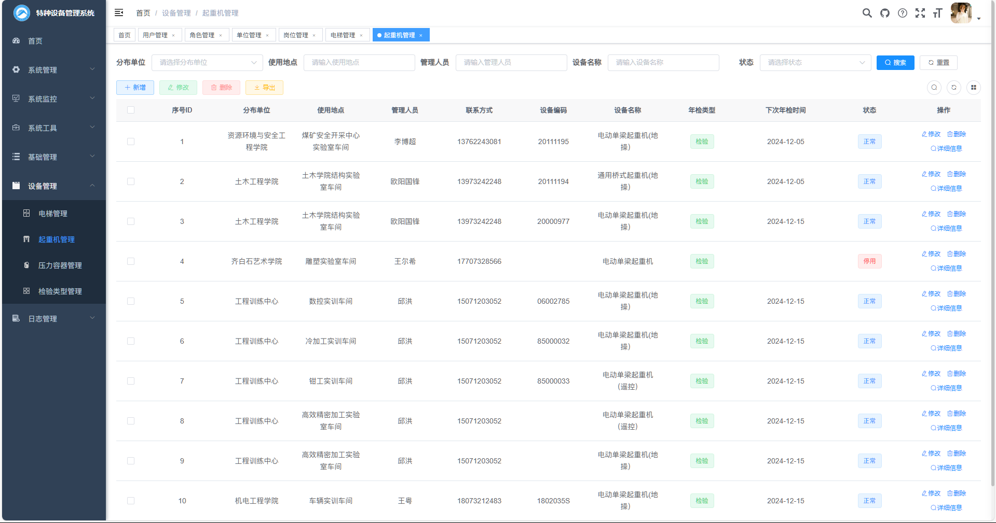

**图3.7 起重机管理界面示意图**

**C) 压力容器管理界面**

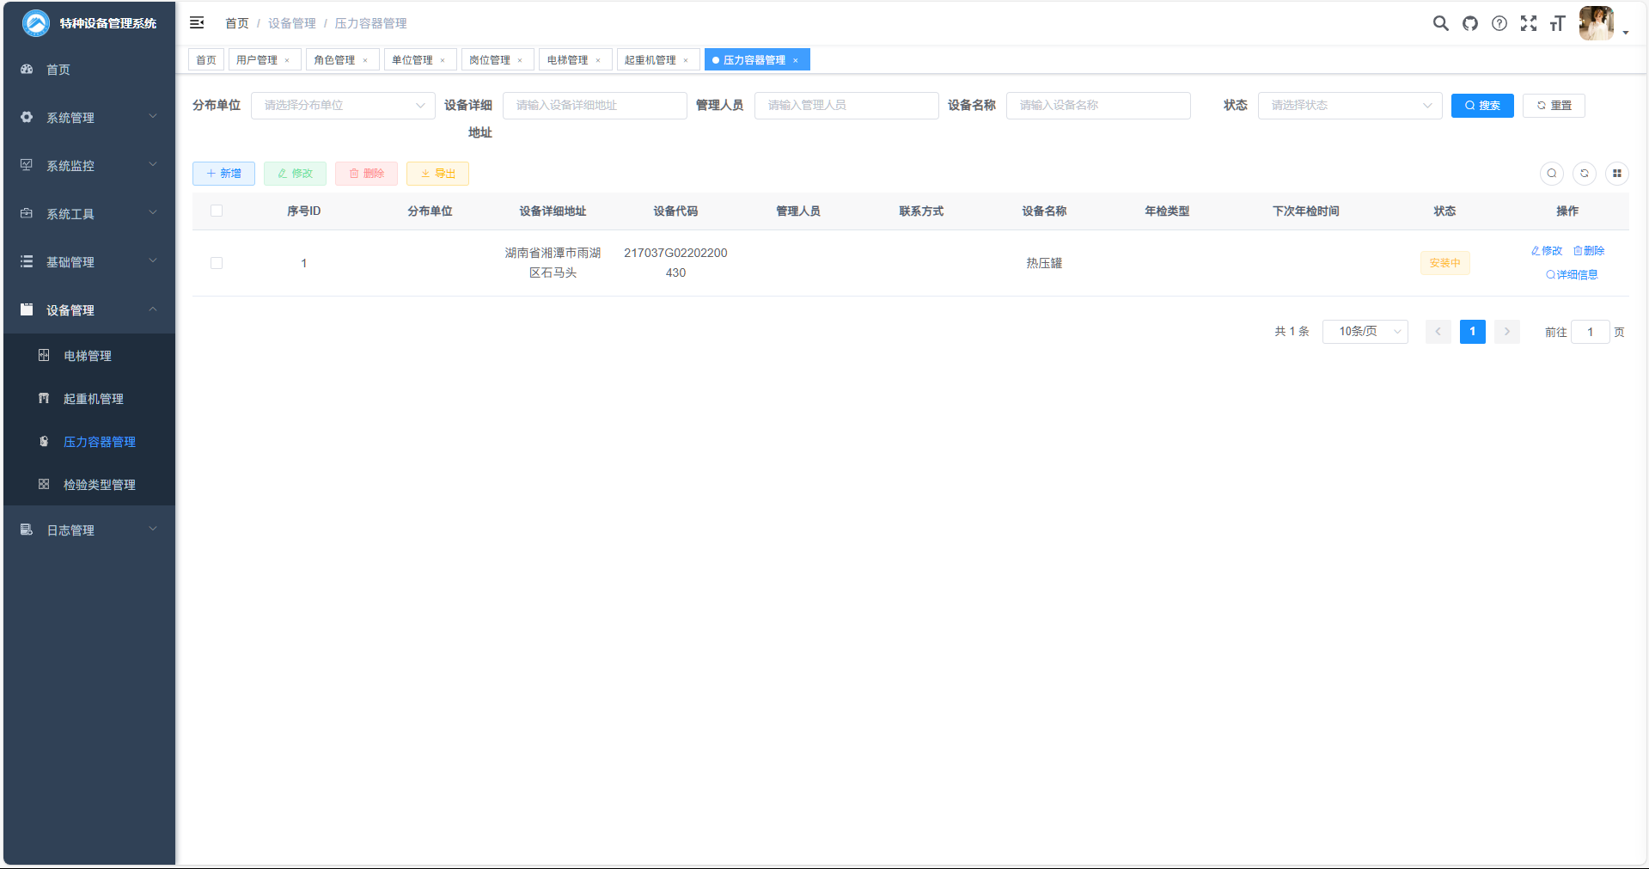

**图3.8 压力容器管理界面示意图**

**D)年检类型管理界面**

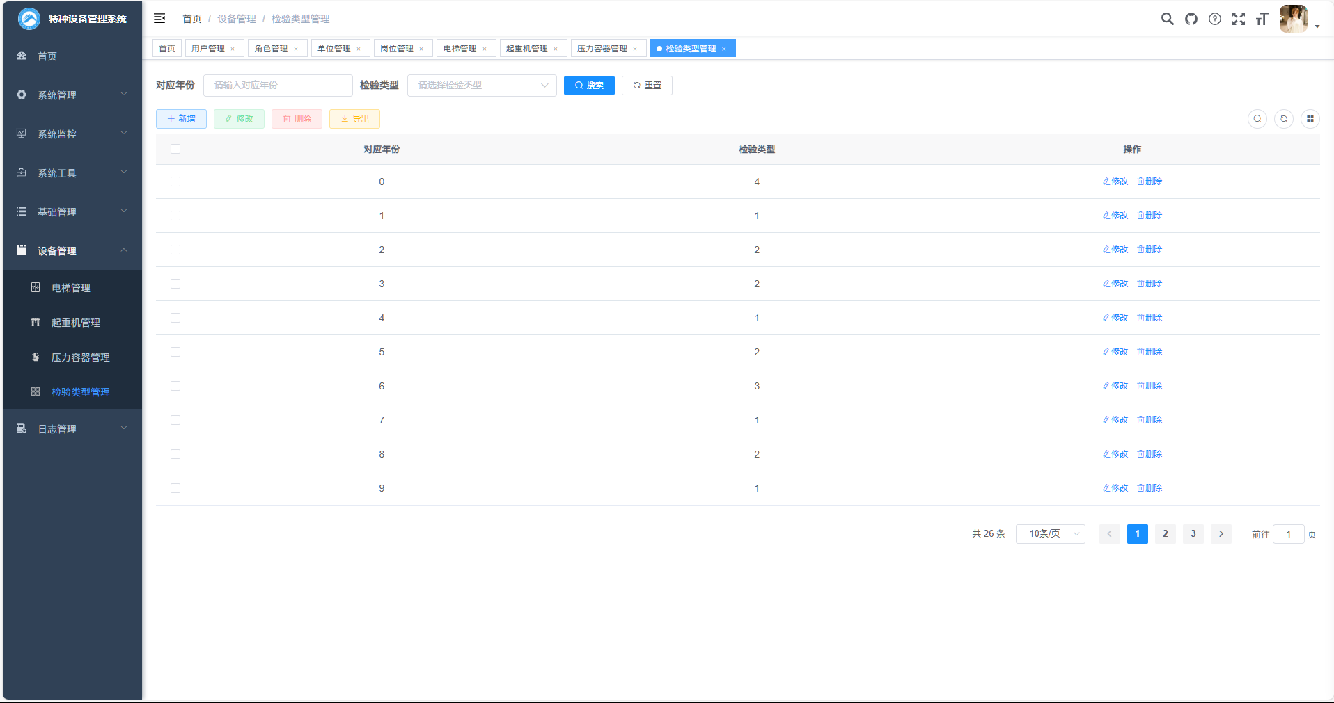

**图3.9 年检类型管理界面示意图**

**3.4.4 日志信息管理界面**

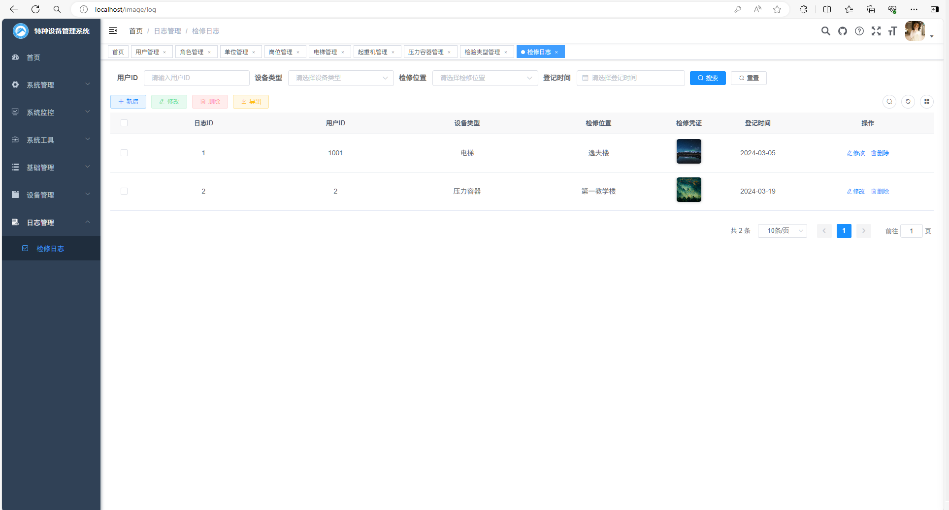

**图3.10 日志信息管理界面示意图**

**3.4.5 其他界面**

说明：由于拥有相似功能的模块太多，本文仅以设备管理的作为示例，其他的均不一一展示。

**A) 信息增加界面**

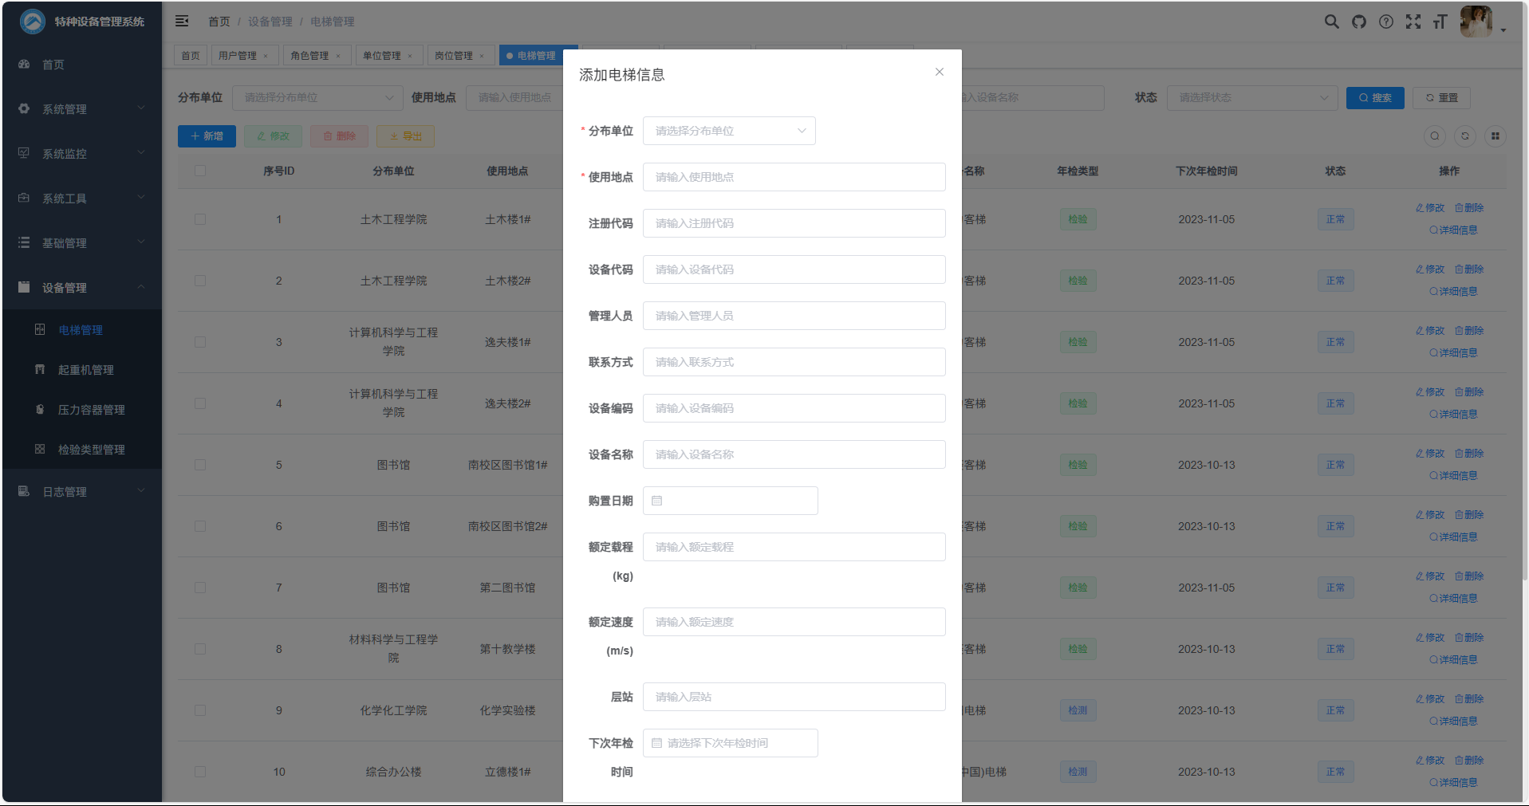

**图3.11 信息增加界面示意图**

**B) 信息修改界面**

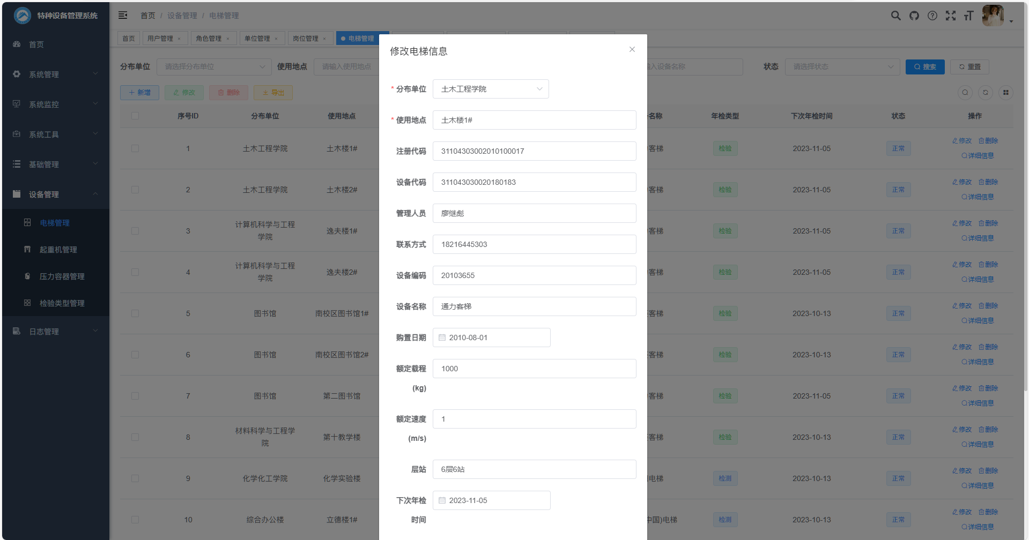

**图3.12 信息修改界面示意图**

**C) 查看详细信息界面**

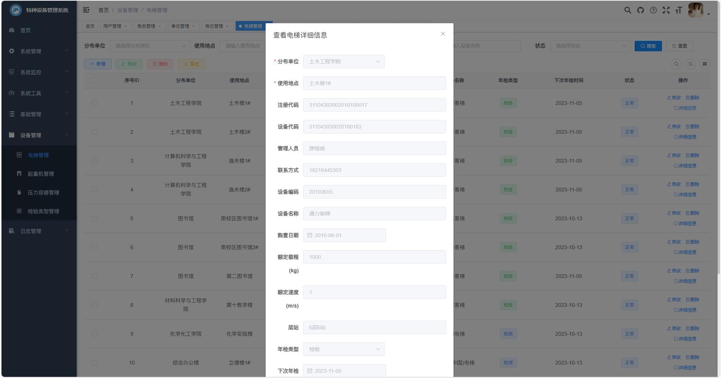

**图3.13 信息详细查看界面示意图**

**D) 信息导出功能**

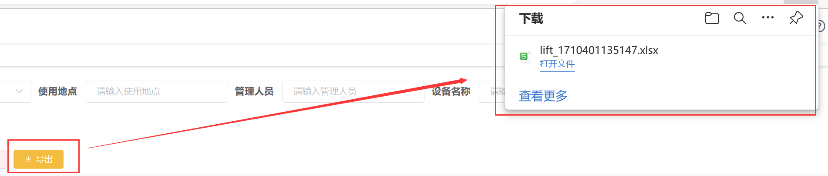

**图3.14 信息导出界面示意图**

**E) 字段显示与隐藏功能**

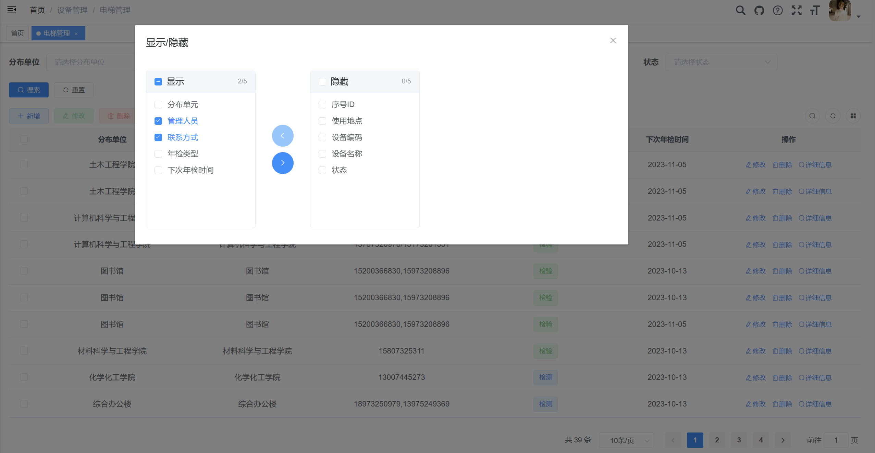

**图3.15 字段显示与隐藏功能界面示意图**

## 3.5 数据结构设计

**3.5.1 基础信息管理模块**

**A) 用户信息表（sys_user表)**

**表3.10 用户信息表（sys_user表)**

|  |  |  |
| --- | --- | --- |
| 字段名 | 字段类型 | 字段描述 |
| user_id | **bigint** | **用户ID** |
| dept_id | **bigint** | **部门ID** |
| user_name | **varchar** | **用户账号** |
| nick_name | **varchar** | **用户昵称** |
| user_type | **varchar** | **用户类型（00系统用户）** |
| email | **varchar** | **用户邮箱** |
| phonenumber | **varchar** | **手机号码** |
| sex | **char** | **用户性别（0男 1女 2未知）** |
| avatar | **varchar** | **头像地址** |
| password | **varchar** | **密码** |
| status | **char** | **帐号状态（0正常 1停用）** |
| del_flag | **char** | **删除标志（0代表存在 2代表删除）** |
| login_ip | **varchar** | **最后登录IP** |
| login_date | **datetime** | **最后登录时间** |
| create_by | **varchar** | **创建者** |
| create_time | **datetime** | **创建时间** |
| update_by | **varchar** | **更新者** |
| update_time | **datetime** | **更新时间** |
| remark | **varchar** | **备注** |

**B) 角色信息表（sys_role表)**

**表3.11 角色信息表（sys_role表)**

|  |  |  |
| --- | --- | --- |
| 字段名 | 字段类型 | 字段描述 |
| role_id | **bigint** | **角色ID** |
| role_name | **varchar** | **角色名称** |
| role_sort | **varchar** | **角色权限字符串** |
| role_key | **int** | **显示顺序** |
| data_scope | **char** | **数据范围（1：全部数据权限 2：自定数据权限 3：本部门数据权限 4：本部门及以下数据权限）** |
| menu_check_strictly | **tinyint** | **菜单树选择项是否关联显示** |
| dept_check_strictly | **tinyint** | **部门树选择项是否关联显示** |
| status | **char** | **角色状态（0正常 1停用）** |
| del_flag | **char** | **删除标志（0代表存在 2代表删除）** |
| create_by | **varchar** | **创建者** |
| create_time | **datetime** | **创建时间** |
| update_by | **varchar** | **更新者** |
| update_time | **datetime** | **更新时间** |
| remark | **varchar** | **备注** |

**C) 单位信息表（sys_dept表)**

**表3.12 单位信息表（sys_dept表)**

|  |  |  |
| --- | --- | --- |
| 字段名 | 字段类型 | 字段描述 |
| dept_id | **bigint** | **部门id** |
| parent_id | **bigint** | **父部门id** |
| ancestors | **varchar** | **祖级列表** |
| dept_name | **varchar** | **部门名称** |
| order_num | **Int** | **显示顺序** |
| leader | **varchar** | **负责人** |
| phone | **varchar** | **联系电话** |
| email | **varchar** | **邮箱** |
| status | **char** | **部门状态（0正常 1停用）** |
| del_flag | **char** | **删除标志（0代表存在 2代表删除）** |
| create_by | **varchar** | **创建者** |
| create_time | **datetime** | **创建时间** |
| update_by | **varchar** | **更新者** |
| update_time | **datetime** | **更新时间** |

**D) 岗位信息表（sys_post表)**

**表3.13 岗位信息表（sys_post表)**

|  |  |  |
| --- | --- | --- |
| 字段名 | 字段类型 | 字段描述 |
| post_id | **bigint** | **岗位ID** |
| post_code | **varchar** | **岗位编码** |
| post_name | **varchar** | **岗位名称** |
| post_sort | **int** | **显示顺序** |
| status | **char** | **状态（0正常 1停用）** |
| create_by | **varchar** | **创建者** |
| create_time | **datetime** | **创建时间** |
| update_by | **varchar** | **更新者** |
| update_time | **datetime** | **更新时间** |
| remark | **varchar** | **备注** |

**3.5.2 设备信息管理模块**

**A) 电梯信息表（equipment_lift表)**

**表3.14 电梯信息表（equipment_lift表)**

|  |  |  |
| --- | --- | --- |
| 字段名 | 字段类型 | 字段描述 |
| lift_id | **bigint** | **序号ID** |
| dept_id | **bigint** | **分布单位** |
| location | **varchar** | **使用地点** |
| regcode | **varchar** | **注册代码** |
| code | **varchar** | **设备代码** |
| administrator | **varchar** | **管理人员** |
| phone | **varchar** | **联系方式** |
| number | **varchar** | **设备编码** |
| lift_name | **varchar** | **设备名称** |
| buy_time | **datetime** | **购置日期** |
| rated_load | **varchar** | **额定载程** |
| rated_speed | **varchar** | **额定速度** |
| floor | **varchar** | **层站** |
| check_type | **int** | **年检类型（1检验，2检测，3检验与检测）** |
| check_time | **datetime** | **下次年检时间** |
| maintenance_id | **bigint** | **维保单位** |
| is_drum | **char** | **是否鼓式制动机（0不是，1是）** |
| status | **char** | **状态（0正常，1停用，2其他状态）** |
| create_by | **varchar** | **创建者** |
| create_time | **datetime** | **创建时间** |
| update_by | **varchar** | **更新者** |
| update_time | **datetime** | **更新时间** |
| remark | **varchar** | **备注** |

**B) 起重机信息表（equipment_crane表)**

**表3.15 起重机信息表（equipment_crane表)**

|  |  |  |
| --- | --- | --- |
| 字段名 | 字段类型 | 字段描述 |
| crane_id | **bigint** | **序号ID** |
| dept_id | **bigint** | **分布单位** |
| location | **varchar** | **使用地点** |
| regcode | **varchar** | **注册代码** |
| code | **varchar** | **设备代码** |
| administrator | **varchar** | **管理人员** |
| phone | **varchar** | **联系方式** |
| number | **varchar** | **设备编码** |
| crane_name | **varchar** | **设备名称** |
| buy_time | **datetime** | **购置日期** |
| weight | **varchar** | **规格** |
| factory | **varchar** | **生产厂家** |
| type | **varchar** | **型号规格** |
| lift_height | **varchar** | **起升高度** |
| span | **varchar** | **跨度** |
| lift_speed | **varchar** | **起升速度** |
| check_type | **int** | **年检类型（1检验，2检测，3检验与检测）** |
| check_time | **datetime** | **下次年检时间** |
| maintenance_id | **bigint** | **维保单位** |
| status | **char** | **状态（0正常，1停用，2其他状态）** |
| create_by | **varchar** | **创建者** |
| create_time | **datetime** | **创建时间** |
| update_by | **varchar** | **更新者** |
| update_time | **datetime** | **更新时间** |
| remark | **varchar** | **备注** |

**C) 压力容器信息表（equipment_vessel表)**

**表3.16 压力容器信息表（equipment_vessel表)**

|  |  |  |
| --- | --- | --- |
| 字段名 | 字段类型 | 字段描述 |
| vessel_id | **bigint** | **序号ID** |
| dept_id | **bigint** | **分布单位** |
| area | **varchar** | **设备所在地区** |
| address | **varchar** | **设备详细地址** |
| code | **varchar** | **设备代码** |
| administrator | **varchar** | **管理人员** |
| phone | **varchar** | **联系方式** |
| factory_number | **varchar** | **出厂编码** |
| regcode | **varchar** | **注册编码** |
| reg_status | **varchar** | **注册状态** |
| vessel_name | **varchar** | **设备名称** |
| buy_time | **datetime** | **购置日期** |
| license | **varchar** | **使用证编号** |
| type | **varchar** | **设备类型** |
| type_number | **varchar** | **设备型号** |
| attribute | **varchar** | **设备属性** |
| check_type | **int** | **年检类型（1检验，2检测，3检验与检测）** |
| check_time | **datetime** | **下次年检时间** |
| maintenance_id | **bigint** | **维保单位** |
| status | **char** | **状态（0正常，1停用，2其他状态，例如：安装中）** |
| create_by | **varchar** | **创建者** |
| create_time | **datetime** | **创建时间** |
| update_by | **varchar** | **更新者** |
| update_time | **datetime** | **更新时间** |
| remark | **varchar** | **备注** |

**D) 年检类型信息表（equipment_check表)**

**表3.17 年检类型信息表（equipment_check表)**

|  |  |  |
| --- | --- | --- |
| 字段名 | 字段类型 | 字段描述 |
| check_id | **int** | **序列ID** |
| check_year | **int** | **对应年份** |
| type | **int** | **检验类型（1为检验，2为检测，3为检测1.25，4为监督）** |
| create_by | **varchar** | **创建者** |
| create_time | **datetime** | **创建时间** |
| update_by | **varchar** | **更新者** |
| update_time | **datetime** | **更新时间** |
| remark | **varchar** | **备注** |

**3.5.3 日志信息管理模块**

**A) 日志信息管理表（equipment_log表)**

**表3.18 日志信息管理表（equipment_log表)**

|  |  |  |
| --- | --- | --- |
| 字段名 | 字段类型 | 字段描述 |
| log_id | **bigint** | **序列ID** |
| user_id | **bigint** | **上传人ID** |
| user_name | **varchar** | **上传人姓名** |
| sub_time | **datetime** | **上传时间** |
| equip_type | **int** | **设备类型** |
| location | **varchar** | **设备地点** |
| picture_location | **varchar** | **图片地点** |
| create_by | **varchar** | **创建人** |
| create_time | **datetime** | **创建时间** |
| update_by | **varchar** | **更新人** |
| update_time | **datetime** | **更新时间** |
| remark | **varchar** | **备注** |

## 3.6 流程设计

**3.6.1系统总体数据流**

（0层图）

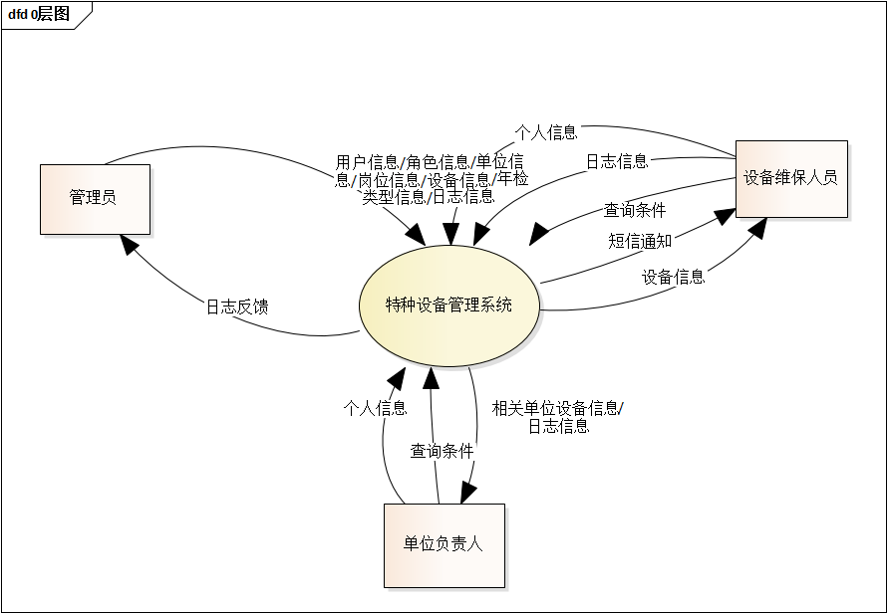

**图3.16 系统总体数据流图**

**3.6.2 基础信息管理模块数据流**

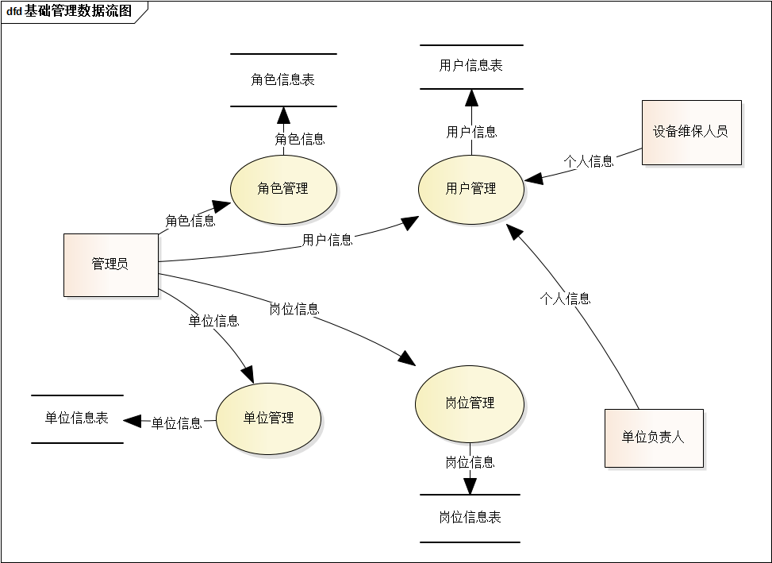

**图3.17 信息管理模块数据流图**

**3.6.3 设备信息管理模块数据流**

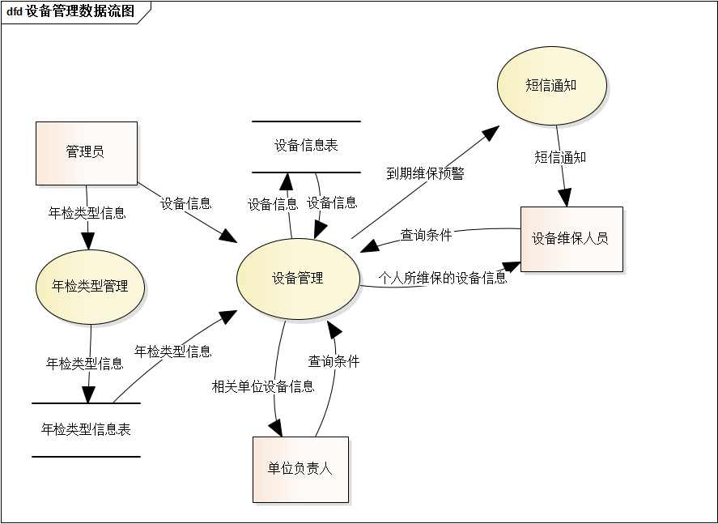

**图3.18 设备信息管理模块数据流图**

**3.6.4 日志信息管理模块数据流**

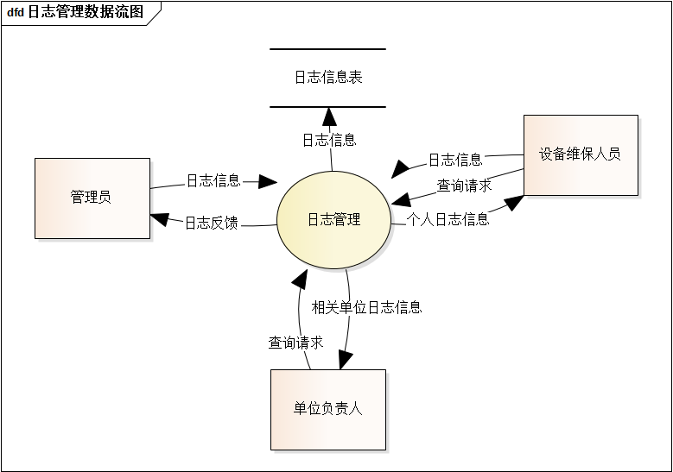

**图3.19 日志信息管理模块数据流图**

**密级：机密**

**特种设备管理系统详细设计**

**版本 1.0**

**修订历史记录**

|  |  |  |  |
| --- | --- | --- | --- |
| **日期** | **版本** | **说明** | **作者** |
| 2024.3.15 |  |  | 邓子豪 |
|  |  |  |  |
|  |  |  |  |
|  |  |  |  |
|  |  |  |  |

# 四、项目详细设计

## 4.1 项目简介

**4.1.1 目的**

本文将确定系统的需求：目标设计开发一套用于管理高校中存在的特种设备管理系统，高校特种设备主要包括电梯、起重机、压力容器三类，根据高校特种设备管理需求分析，线上管理系统具有以下功能需求：

1) 用户管理功能，包括用户注册和登录的功能；

2) 新购特种设备注册管理功能；

3) 特种设备使用管理功能；

4) 特种设备维护保养管理功能；

5) 特种设备维修管理功能；

6) 特种设备定期检测检验管理功能；

7) 特种设备报废管理功能。

**4.1.2 范围**

本文将影响管理高校中存在的特种设备管理项目的详细设计活动。在这个阶段，各个模块可以分给不同的人去并行设计。在详细设计阶段，设计者的工作对象是一个模块，根据概要设计赋予的局部任务和对外接口，设计并表达出模块的算法、流程、状态转换等内容。这里要注意，如果发现有结构调整（如分解出子模块等）的必要，必须返回到概要设计阶段，将调整反应到概要设计文档中。详细设计文档最重要的部分是模块的流程图、状态图、局部变量及相应的文字说明等。

**4.1.3 参考资料**

《综合实践能力创新实训 3 指导书》

《软件需求规格说明书》

《软件详细设计说明书》

**4.1.4 概述**

该文档详细介绍了该系统的功能需求和使用说明，编写该文档的目的是为整个项目开发提供整体思路。同时确定该系统的内容和范围，为评价和测试该系统提供依据。

## 4.2 总体结构设计

**4.2.1 总体详细设计**

**A) 系统整体用例图**

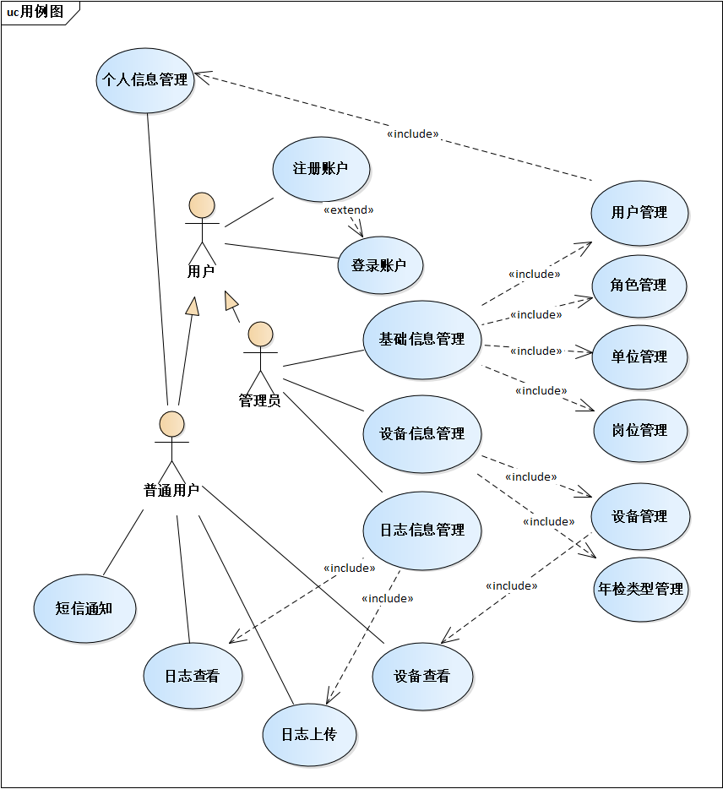

**图4.1 系统总体用例图**

**B) 系统整体包图**

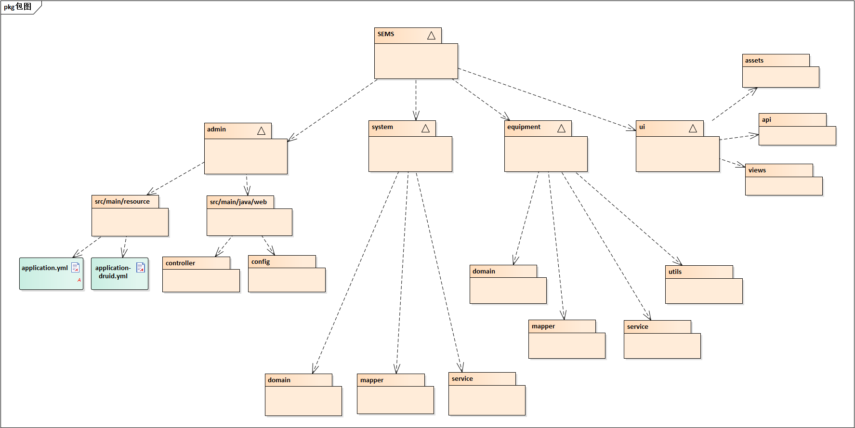

**图4.2 系统整体包图**

1. 系统整体类图

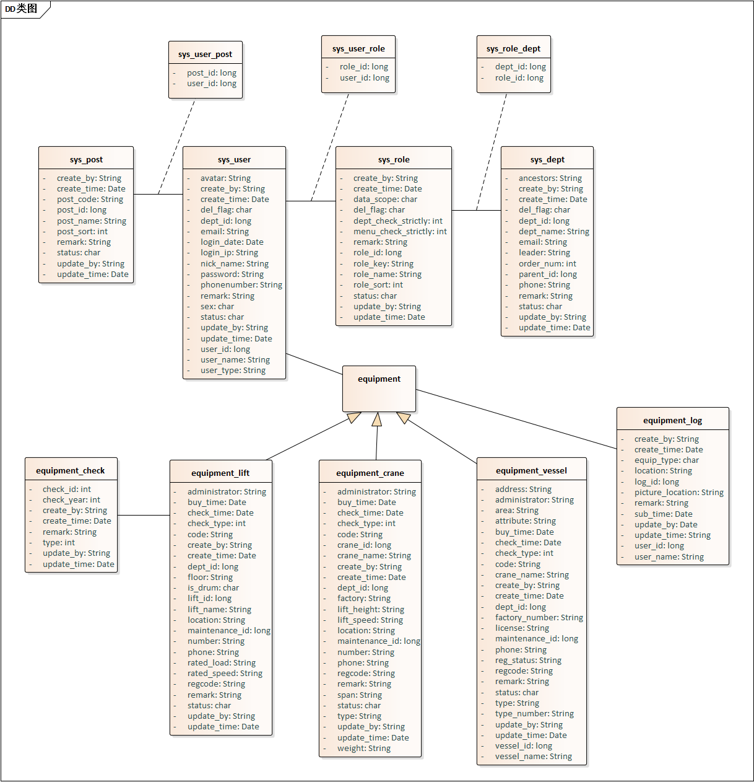

**图4.3 系统整体类图**

## 4.3 模块详细设计

**4.3.1 基础信息管理模块**

**A) 用户管理子模块**

类图

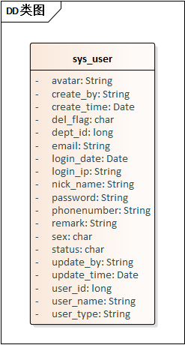

**图4.4 用户管理子模块类图**

活动图

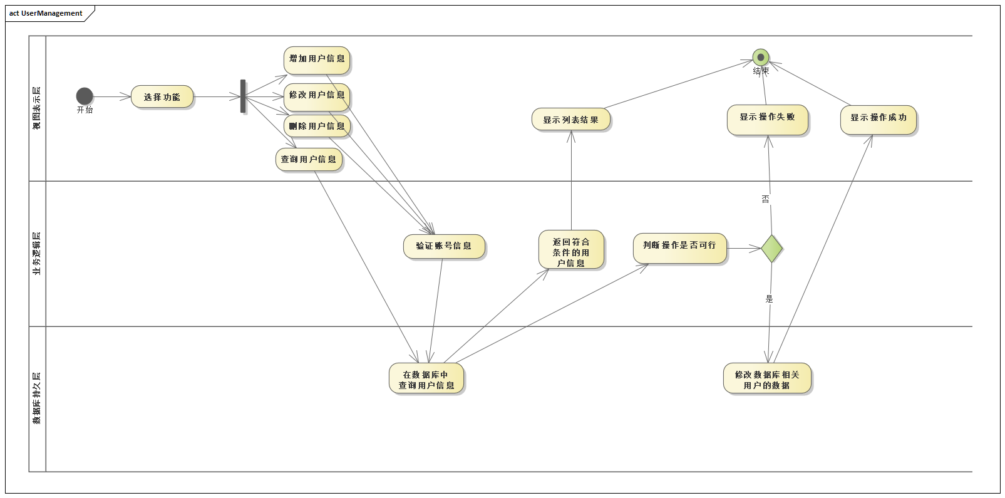

**图4.5 用户管理子模块活动图**

用例图



**图4.6 用户管理子模块用例图**

顺序图

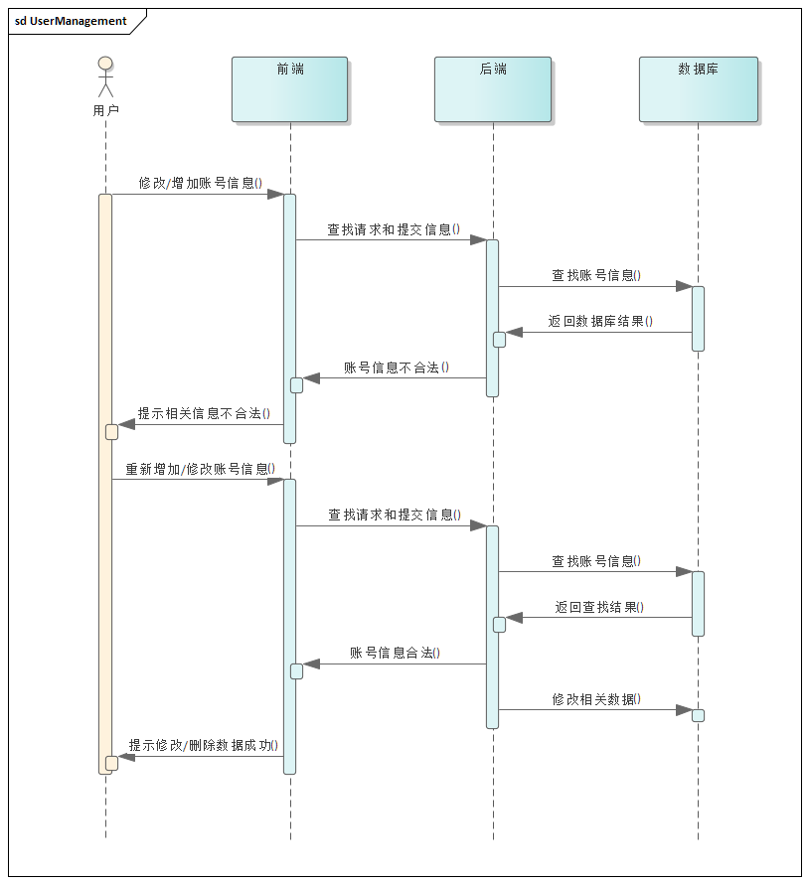

**图4.7 用户管理子模块数据流图**

**B) 角色管理子模块**

类图

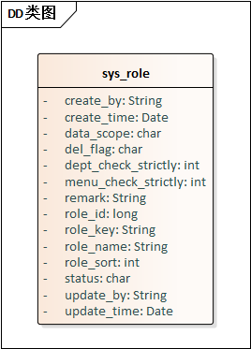

**图4.8 角色管理子模块类图**

活动图

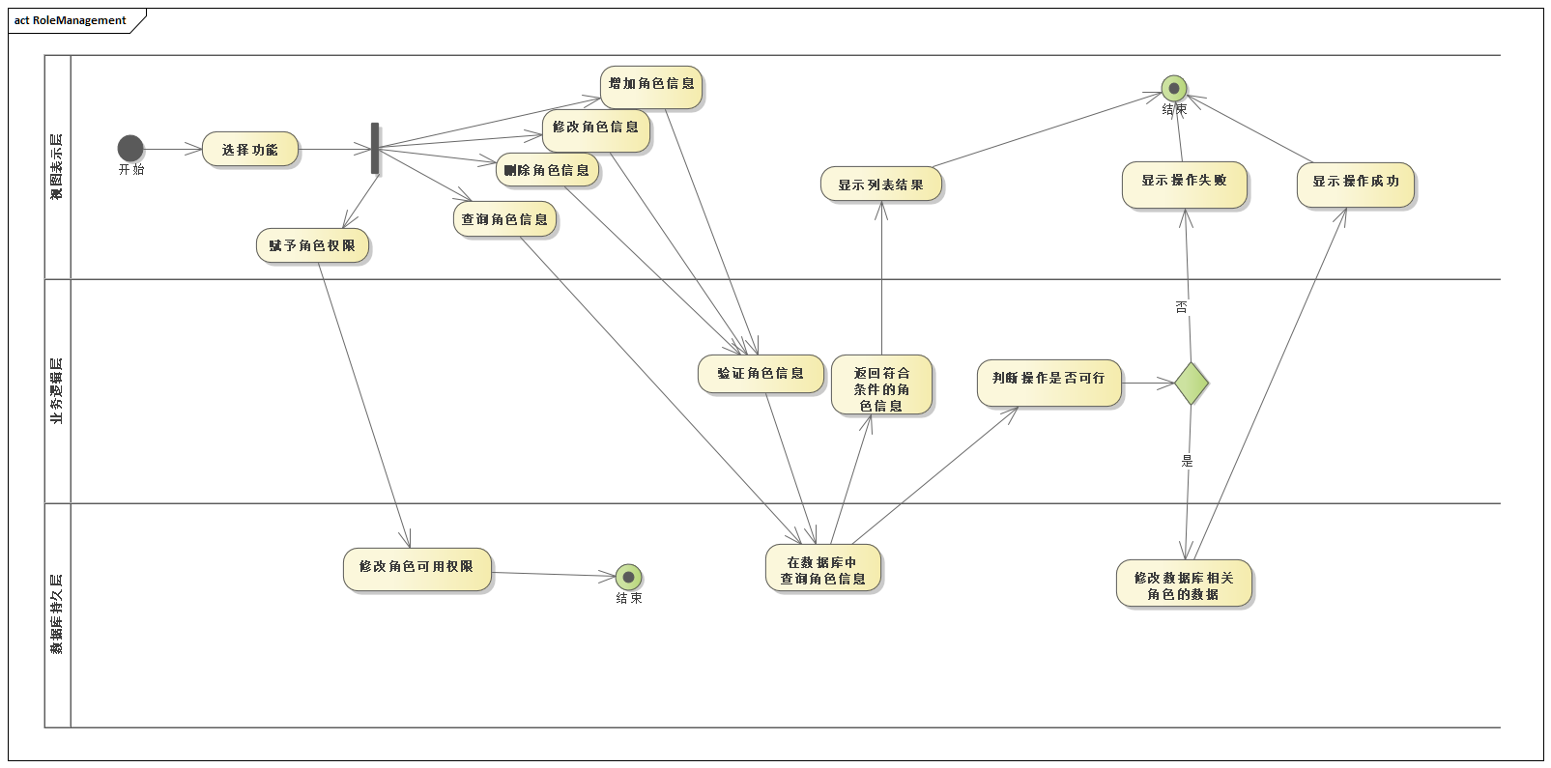

**图4.8 角色管理子模块活动图**

用例图



**图4.9 角色管理子模块用例图**

顺序图

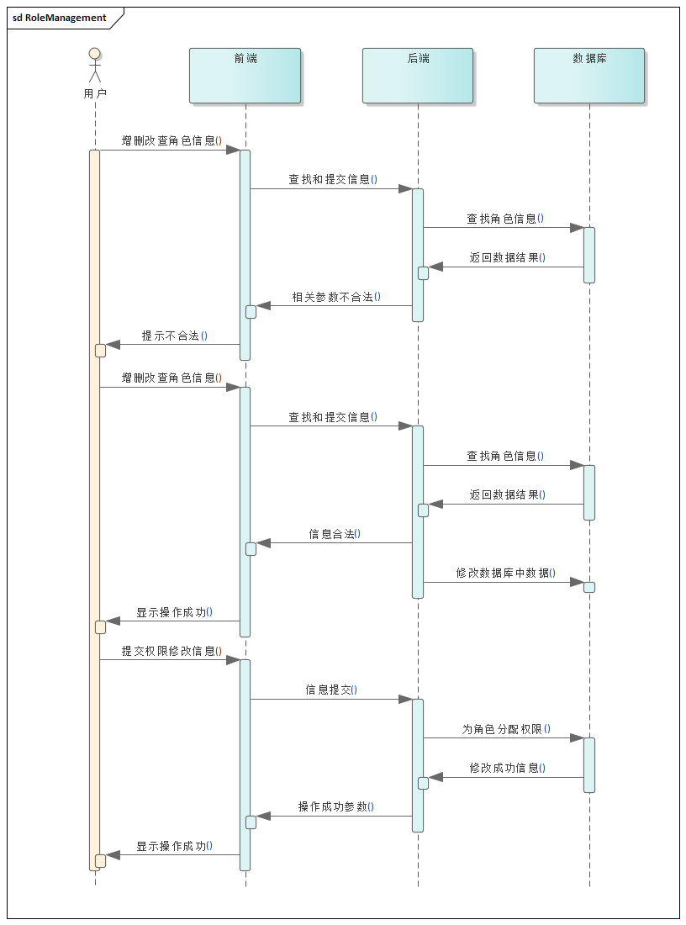

**图4.10 角色管理子模块顺序图**

**C) 单位管理子模块**

类图

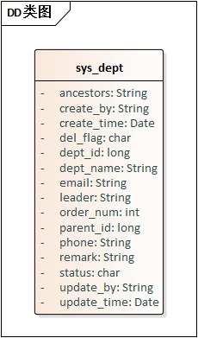

**4.11 单位管理子模块类图**

用例图

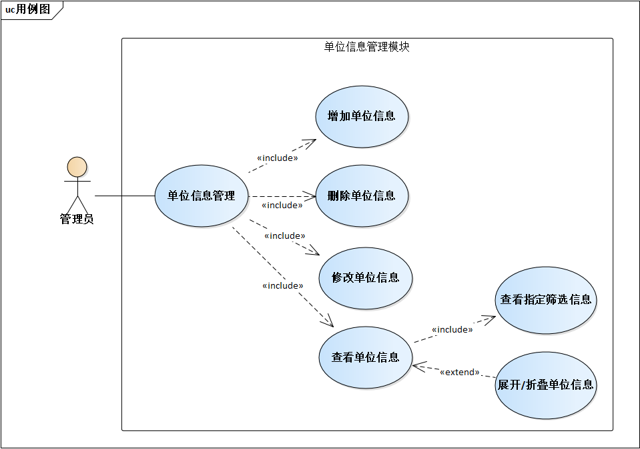

**4.12 单位管理子模块用例图**

活动图（泳道图）

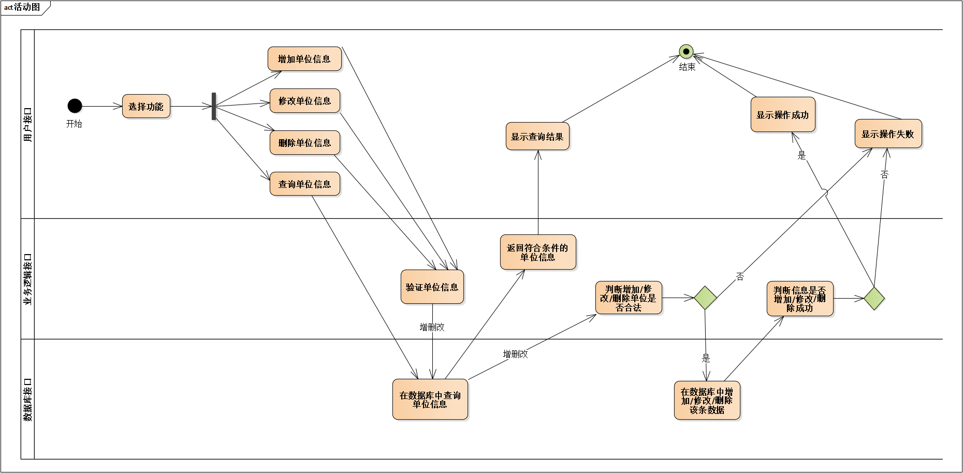

**4.12 单位管理子模块活动图**

顺序图

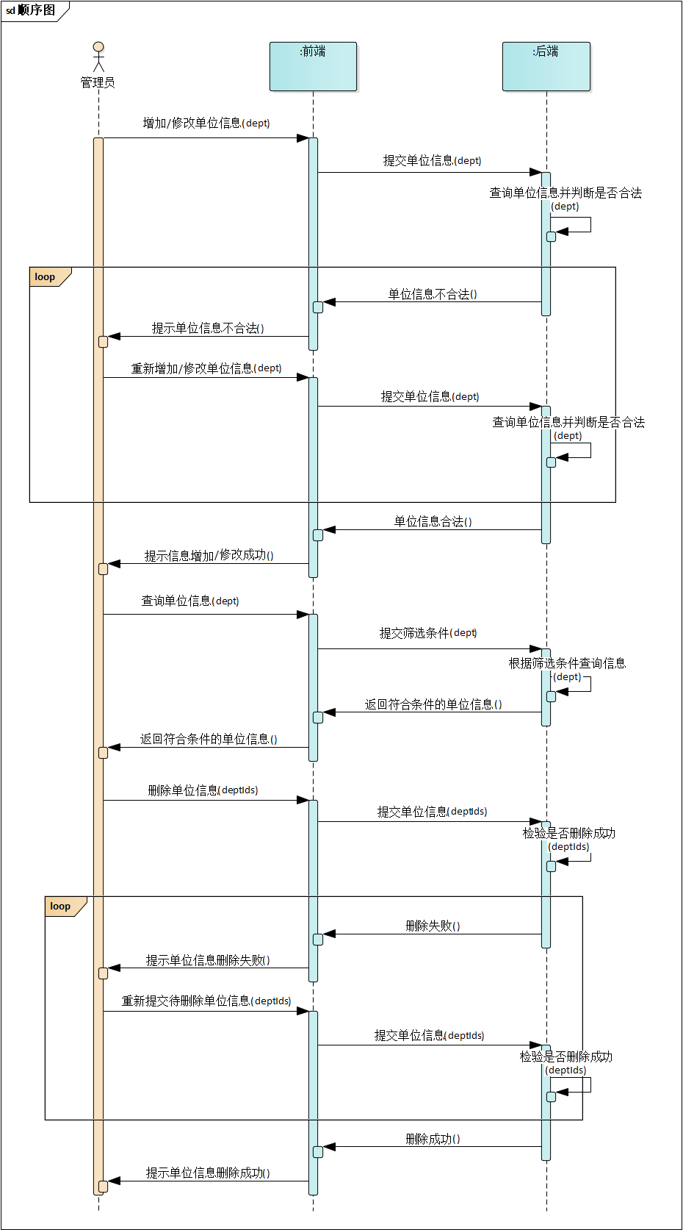

**4.13 单位管理子模块顺序图**

**D) 岗位管理子模块**

类图

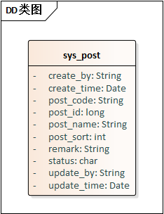

**4.13 岗位管理子模块类图**

用例图

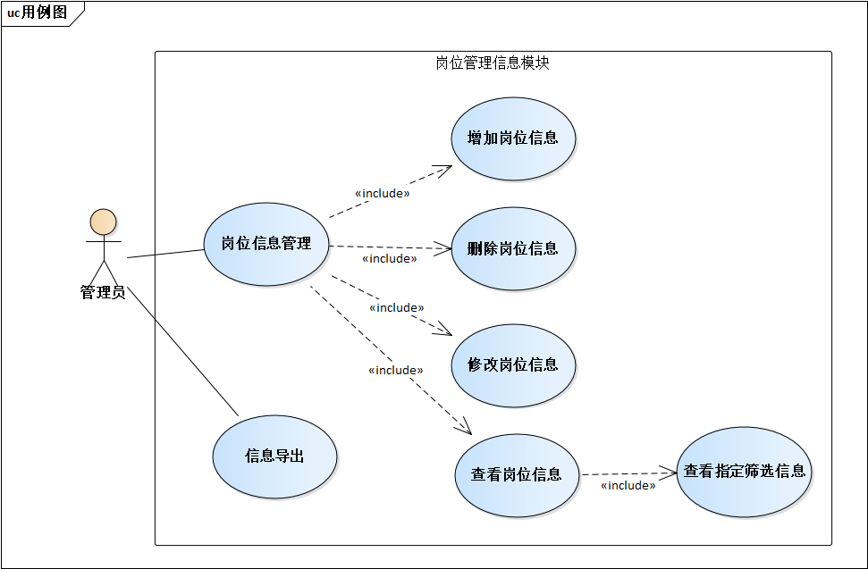

**4.14 岗位管理子模块用例图**

活动图（泳道图）

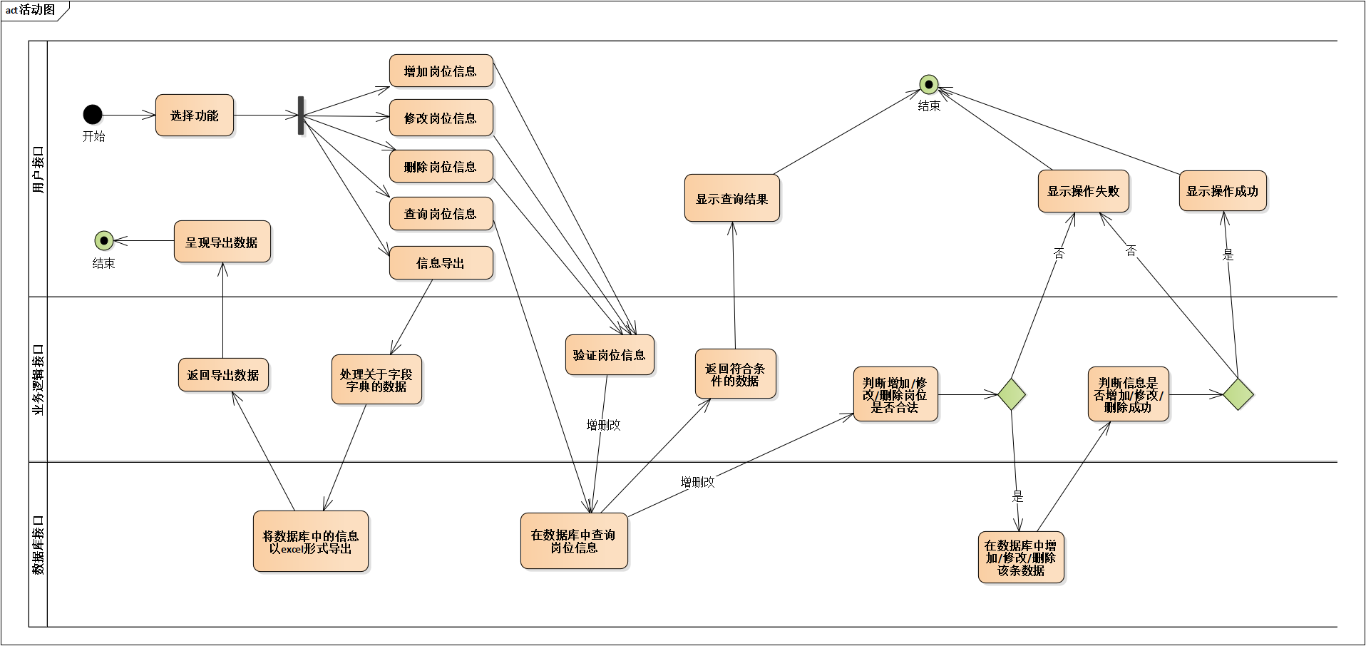

4.15 岗位管理子模块活动图

顺序图

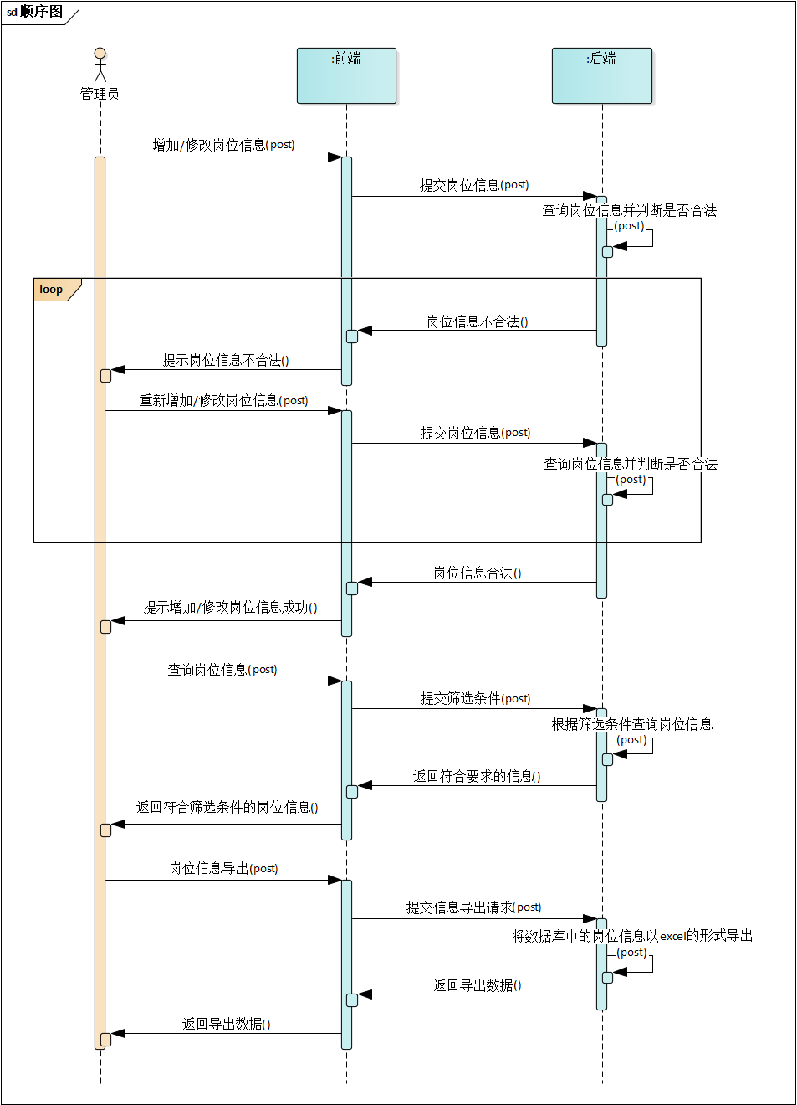

**4.16 岗位管理子模块顺序图**

**3.4.2 设备信息管理模块**

**A) 设备管理子模块**

类图

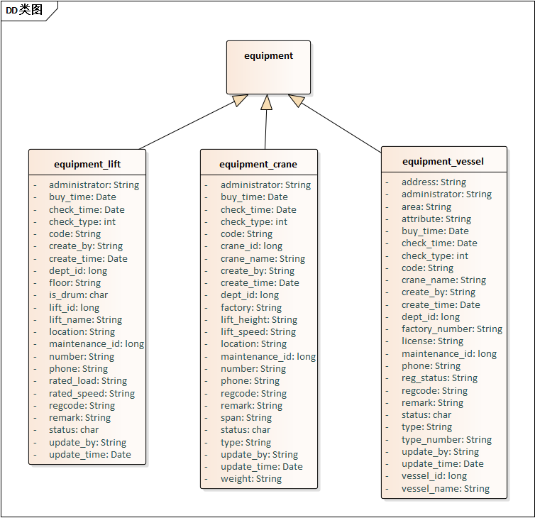

**4.17 设备管理子模块类图**

用例图

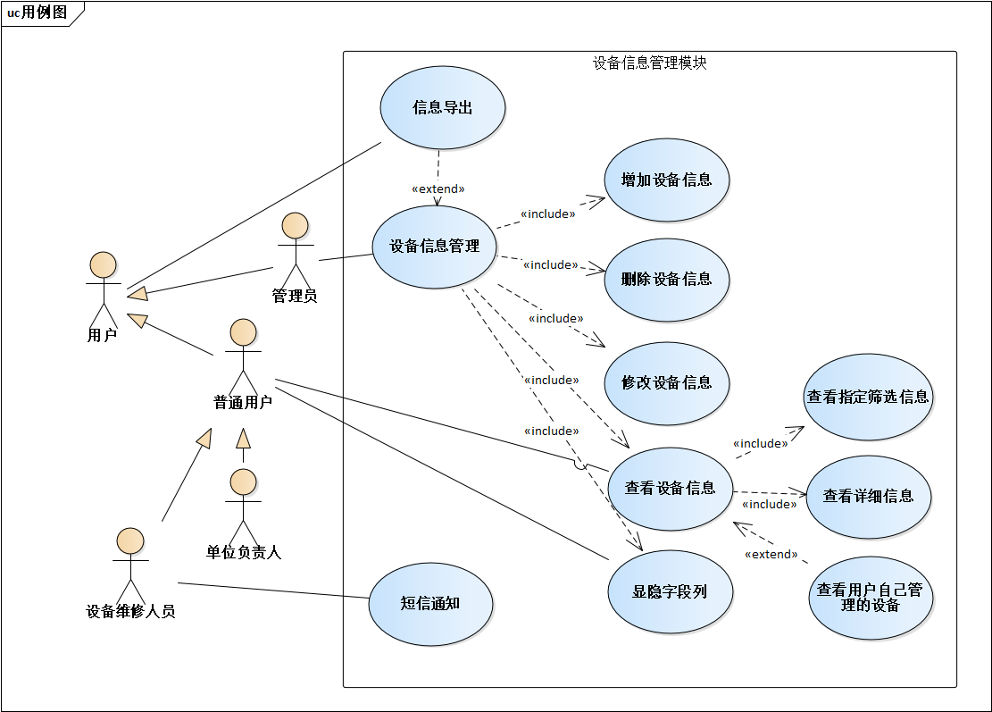

**4.18 设备管理子模块用例图**

活动图（泳道图）

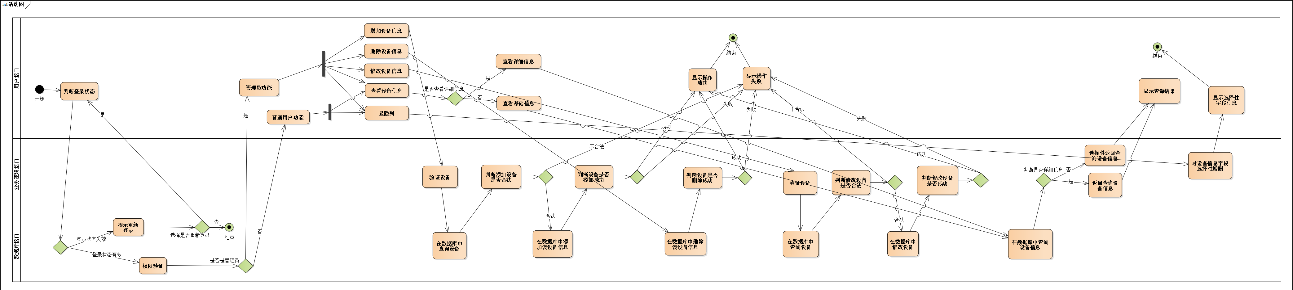

**4.19 设备管理子模块活动图**

顺序图

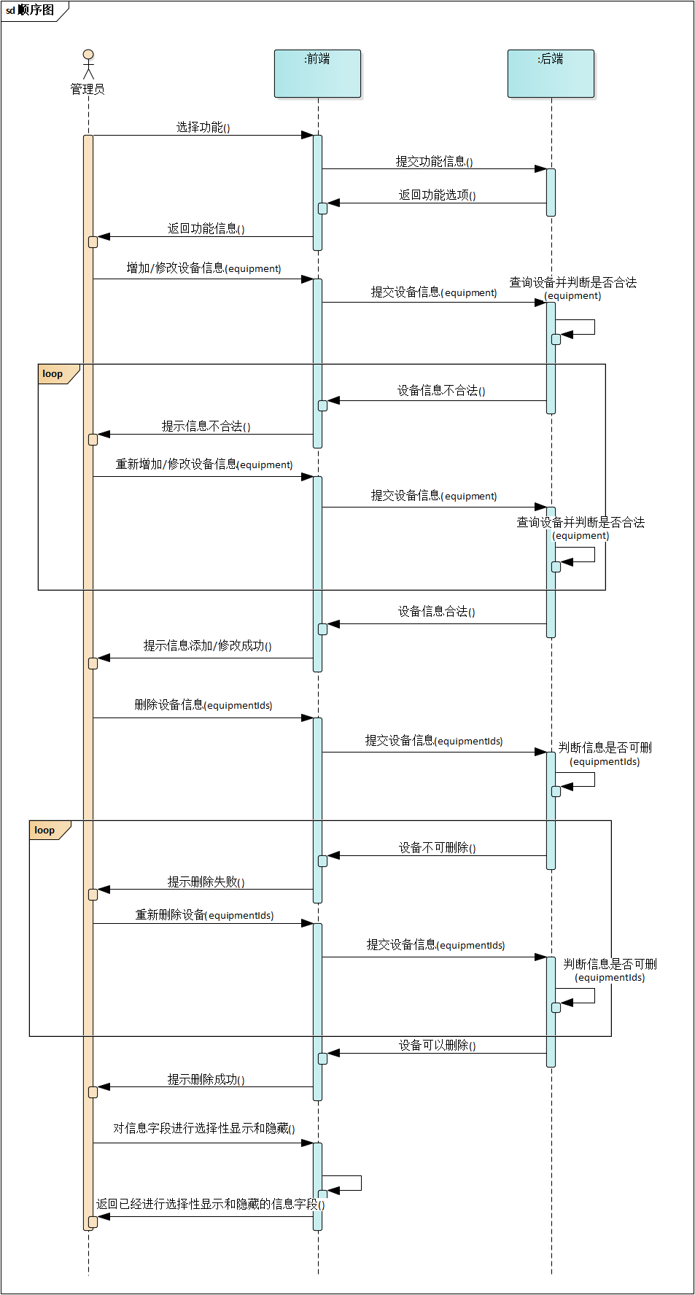

**4.20 设备管理子模块顺序图**

B) 年检类型管理子模块

类图

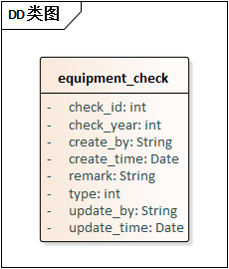

**4.21 年检类型管理子模块类图**

用例图

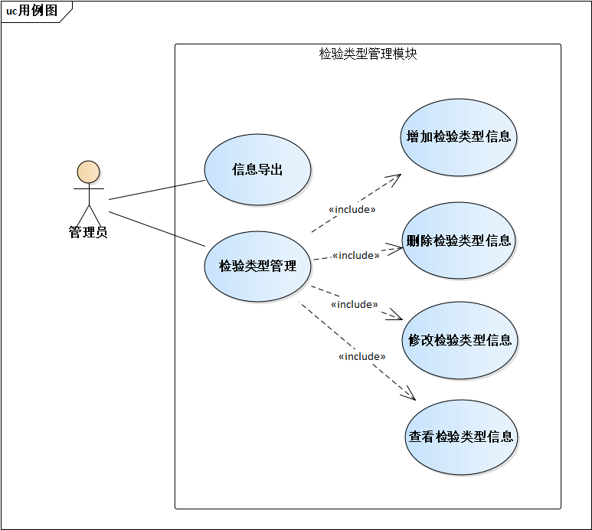

**4.22 年检类型管理子模块用例图**

状态图

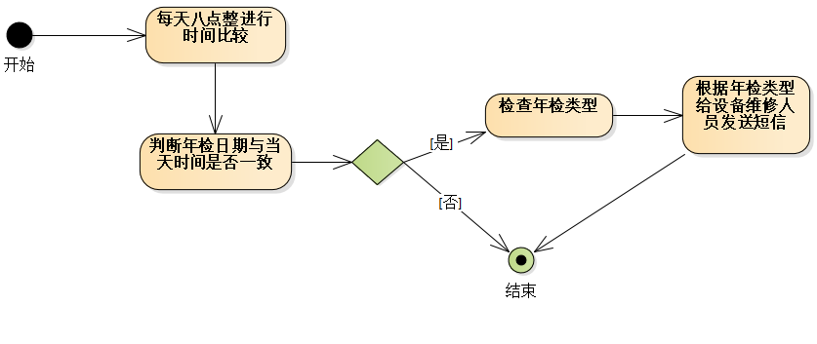

**4.22 年检类型管理子模块状态图**

**3.4.3 日志信息管理模块**

类图

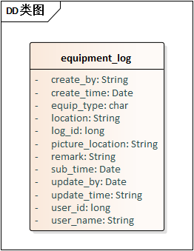

**4.23 日志信息管理模块类图**

用例图



**4.24 日志信息管理模块用例图**

活动图

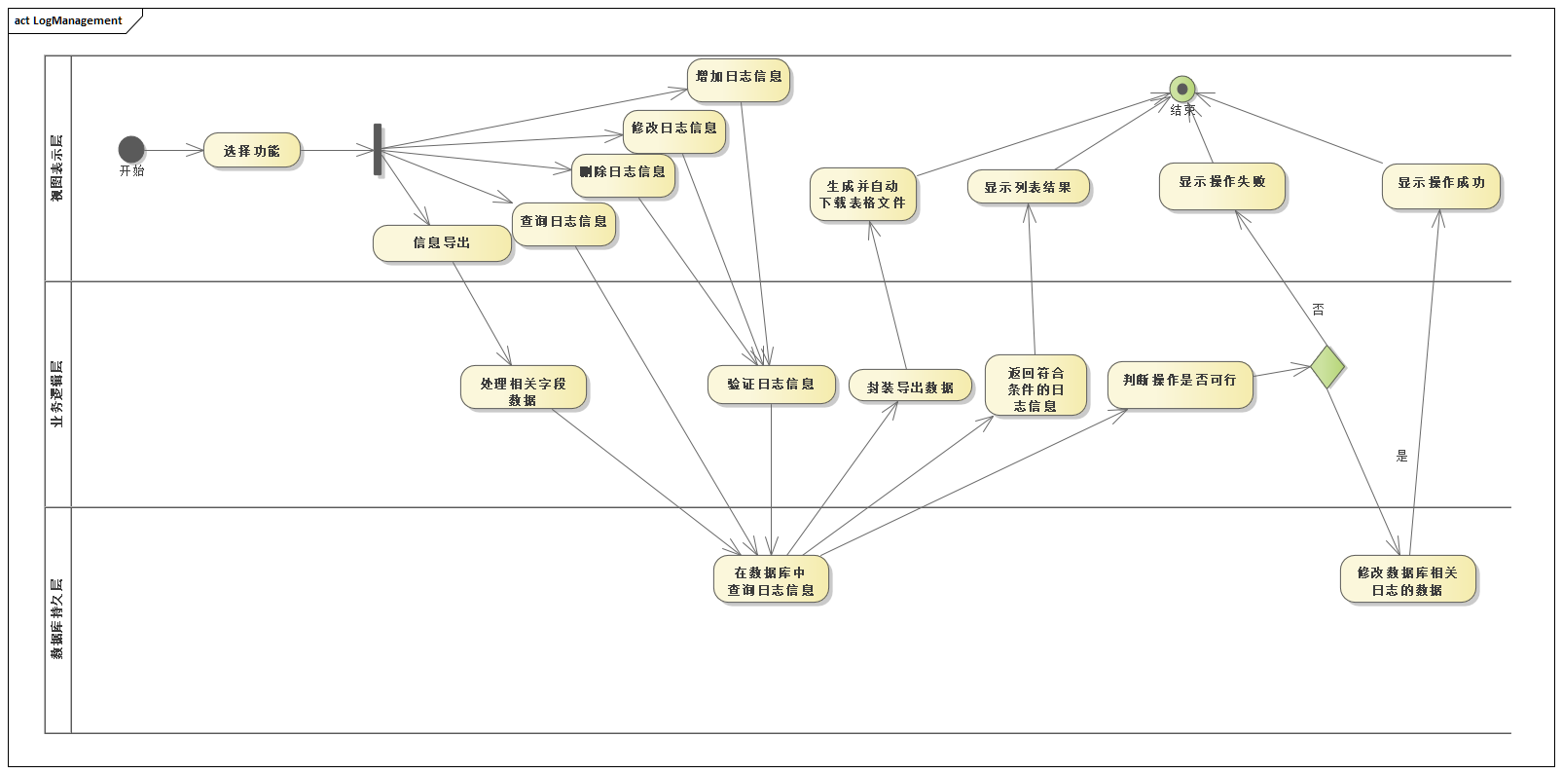

**4.25 日志信息管理模块活动图**

顺序图

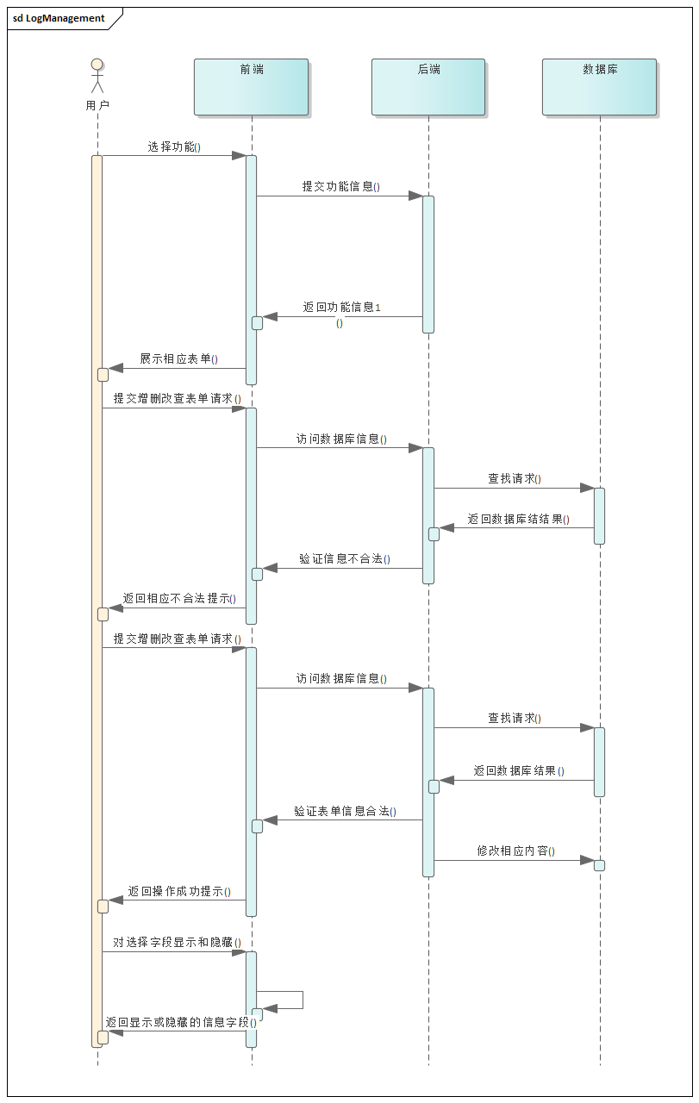

**4.26 日志信息管理模块顺序图**

# 五、项目架构日志

日志。

|  |  |
| --- | --- |
| 时间 | 日志内容 |
| 阶段 1  第 2 周  星期一 | 陈琪琪开始编写项目需求规约，对系统需求进行整理和梳理。邓子豪完成项目需求规约的起草，包括对系统功能需求的整理和详细说明。 |
| 阶段 5  第 3 周  星期四、  星期五 | 陈琪琪分析用户管理功能和设备管理功能的实现方式，进行初步文档编写。并且开始前端后端接口函数设计和初步编写。邓子豪在用户管理功能和设备管理功能方面进行深入讨论，明确各项功能的实现方式。开始概要设计规约的初步编写，对系统整体架构进行规划。 |
| 阶段 3  第 2 周  星期四、  星期五  第 3 周  星期一 | 陈琪琪完善项目需求规约，对特种设备的维护保养管理功能和维修管理功能进行描述。开始起草概要设计规约，构思系统整体架构和模块划分。开始编写数据库字段之间的属性和关系。邓子豪完善概要设计规约，明确系统模块划分和交互关系。开始编写项目详细设计文档的草稿，填充具体的实现细节和技术方案。 |
| 阶段 4  第 3 周  星期二  星期三 | 陈琪琪继续完善概要设计规约，明确模块之间的关系和交互方式。开始着手项目详细设计文档的编写，填充实现细节和技术方案。邓子豪继续完善项目详细设计文档，解决在功能细节上遇到的问题。 |
| 阶段 5  第 3 周  星期四  星期五 | 陈琪琪完成相关功能模块的用例图、类图、包图、活动图和数据流图。邓子豪完成相关功能的用例图、活动图、数据流图，进行最后的修订和校对，确保文档的完整性和准确性。 |